跨省异地评标联盟
各地市材料

目 录
一、陕西省材料 - 1 -
陕西省综合评标评审专家劳务报酬参考标准（试行） - 1 -
二、河南省材料 - 5 -
河南省招标采购项目专家评标（评审）劳务报酬标准指导意见 - 5 -
河南省综合评标专家库专家抽取登记表 - 8 -
三、四川省材料 - 10 -
四川省评标专家和综合评标专家库管理办法 - 10 -
四川省评标专家劳务费用标准指导意见 - 23 -
四川省综合评标专家库专家抽取登记表 - 25 -
四川省综合评标专家库专家抽取条件表 - 27 -
四川省综合评标专家库专家回避单位表 - 29 -
关于XX项目/标段进场开展评标复核活动的情况说明（标准文本） - 30 -
关于做好《四川省评标专家和综合评标专家库管理办法》衔接工作的通知 - 31 -
四、山东省材料 - 44 -
山东省公共资源交易远程异地评标评审实施意见（试行） - 44 -
山东省建设工程评标项目专家评委需求表 - 84 -
济宁市公共资源交易领域评审劳务报酬支付标准 - 85 -
跨省远程异地项目情况登记表 - 88 -
济宁市公共资源交易服务中心调阅、查看、刻盘交易项目音像资料申请表 - 89 -
五、福建省材料 - 90 -
福建省招标投标协会关于评标专家劳务报酬的指导意见(修订) - 90 -
六、余姚市（宁波）材料 - 95 -
关于进一步规范工程建设项目评标专家评标劳务报酬标准的通知 - 95 -

一、陕西省材料

陕西省综合评标评审专家劳务报酬参考标准（试行）
（陕发改法规〔2022〕607号）
第一条 为规范我省综合评标评审专家库专家劳务报酬，维护交易项目组织方和专家的合法权益，根据《评标专家和评标专家库管理暂行办法》《陕西省综合评标评审专家库管理办法》等规定，制定本标准。
第二条 依法从陕西省综合评标评审专家库抽取并参与全省范围内各类招标项目评标评审活动的专家劳务报酬支付参照本标准执行。
第三条 专家劳务报酬按照谁使用、谁付费的原则，在评标评审工作结束后10个工作日内，由交易项目组织方采用银行转账的方式统一支付。
交易项目组织方不得以任何名义向专家发放除评标评审费、交通费、在途补助等正常劳务报酬以外的其他任何钱物。
第四条 评标评审时间以专家按通知规定到达评审地点并签到的时间为计算起点，至完成评标评审报告签署的时间止（不含隔夜评标夜间休息等非评标评审时间）。
专家承担同一项目多个标段，或者多个子项目评标评审的，按照同一项目计算评标评审时间。
第五条 评标评审费按照评标评审时间的整数时数计算，超过整数时数0.5小时以内的不计算，超过0.5小时、不足1小时按增加1小时计算。
第六条 每天评标评审时间在4小时以内的，按每人每次500 元支付；评标评审时间超过4小时到8小时以内的，超过部分每 增加1小时增加100元；评标评审时间超过8小时以外的，超过部分每增加1小时增加150元。
远程异地评标专家评标评审费标准统一按照主场的标准执行。
第七条 本地评标评审和远程异地评标评审，不提供交通补 助和在途补助。评标评审地点与专家属地为非同城的异地评标评审项目，交易项目组织方可按每人每天100元标准发放在途补助，交通费参照公职人员差旅费限额标准凭据报销往返费用。
按照前款规定如需要报销交通费，专家自驾车前往的，由交易项目组织方根据实际情况，参考公共交通费用标准予以适当补助。
第八条 对于到达评标评审地点的专家，按规定需回避（因 专家未及时维护基本信息而造成回避的除外）或评标评审因故取 消、改期的，提供误工补助200元，需要发放交通补助的，按照本标准第七条执行。
第九条 专家评标评审期间应合理安排休息用餐，以保证评 标评审质量。评标评审结束时间超过12：00或18：00，交易项目组织方应当为专家统一安排午餐或晚餐；除隔夜评标外，专家确实需要提前到达评标评审地点住宿或评标评审结束后住宿的，应当参照差旅费限额标准为专家安排住宿或参照差旅费限额标准凭据报销。
第十条 专家超过规定时间30分钟未到场的，视为缺席， 取消其进入本次评标评审委员会资格，不支付任何费用，并按照 《陕西省综合评标评审专家库管理办法》有关规定予以处理。
第十一条 专家未完成评标评审工作擅自离开评标评审现场，或者在评标评审活动中有违法违规行为的，不得发放劳务报酬。
第十二条 专家对所参加的评标评审项目，有配合答复询问、质疑、异议处理等事项的义务。专家履行以上职责，不再支付评标评审费；但需要专家到现场的，应当提供误工补助200元，需要发放交通补助的，按照本标准第七条执行。
第十三条 评标评审结束前（即在评标报告签字之前），交易项目组织方不得支付专家劳务报酬，专家不得就有关劳务报酬问题开展任何形式的打探或商讨。
专家不得以劳务报酬问题为由拒绝在评标报告上签名。专家以劳务报酬问题为由拒绝在评标报告上签名的，评标委员会应当对此作出书面说明并记录在案，同时将有关情况反映至公共资源交易中心（平台）或有关行政监督部门予以处理。
第十四条 评标评审结束后，对发放劳务报酬有争议的，专 家或者交易项目组织方可以向公共资源交易中心（平台）反映， 或者向有关行政监督部门投诉予以处理。
第十五条 本标准所列的专家劳务报酬标准为指导标准、税 前标准，可参照社会物价水平适时调整。
按要求从国家级专家库抽取的专家或者经批准特邀的行业著 名专家，可在此基础上由交易项目组织方视评标工作量，参考全国范围内费用水平适当上浮。
专家对按照不低于本标准所给付的劳务报酬，应予以接受，不得要求给付更高标准的劳务报酬或提出其他不合理费用要求。
国家对于专家劳务报酬另有规定的，从其规定。
第十六条 本标准自2022年4月24日起施行。

二、河南省材料

河南省招标采购项目专家评标（评审）劳务报酬标准指导意见
（豫招联字〔2015〕1号）
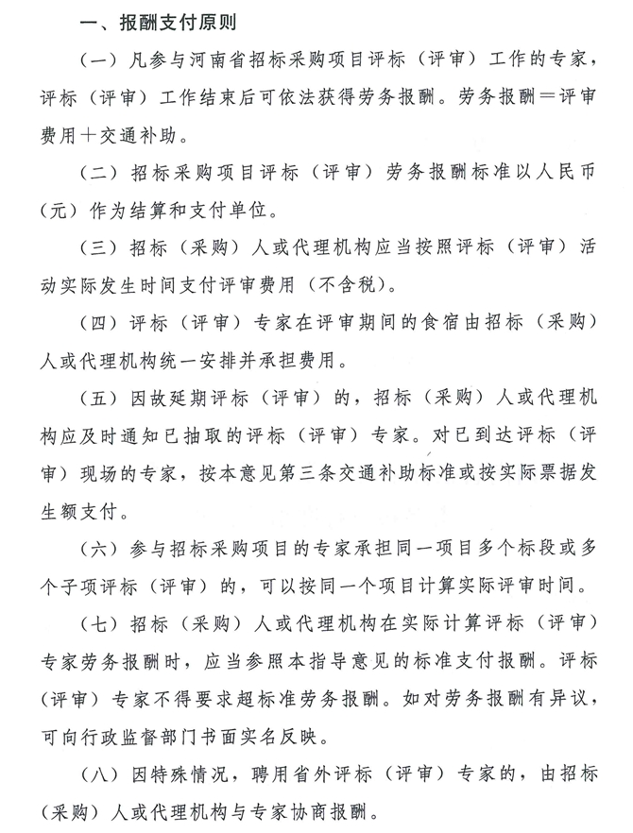
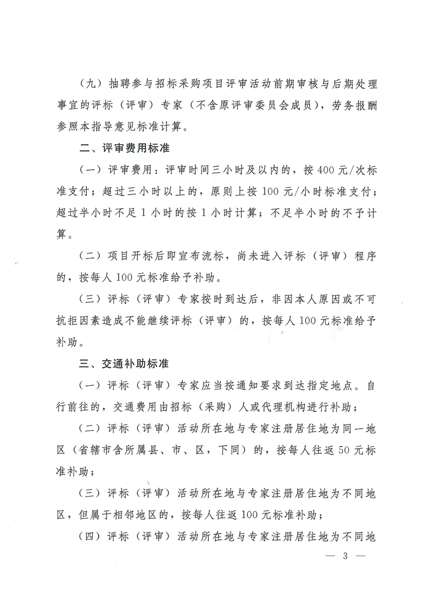
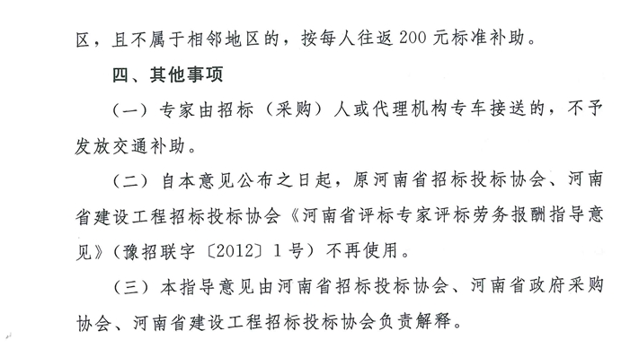

河南省综合评标专家库专家抽取登记表

（□主场 /（副场 ） 填表日期：2020年XX月XX日
项目名称
招标人名称
项目批复文号 |  |  |  |  |  | 审批（核准）部门
项目投资总额 |  |  | 万元 |  |  | 招标方式 |  |  |  | □公开招标 □邀请招标
所属地区 |  |  |  |  |  | 集合地点
评标类别 |  |  | □工程 □货物 □服务 □政府采购 □现代农业开发  □土地招拍挂 □土地整治 □产权拍卖 ☑药品和医疗器械
评标地点
开标时间 |  |  | 2020年XX月XX日  9时00分 |  |  | 评标时长 |  |  |  | 半天
评标开始时间 |  |  | 2020年XX月XX日  11时30分 |  |  | 预计评标结束时间 |  |  |  | 2020年XX月XX日  18时00分
招标经办人单位名称
招标经办人单位营业执照号（或机构代码证） |  |  |  |  |  | 招标经办人单位法人姓名（或单位负责人）
招标经办人姓名 |  |  |  |  |  | 招标经办人电话
招标经办人身份证号 |  |  |  |  |  | 邮政编码
回避单位（回避原因包括：招标单位、代理机构、投标单位、主管单位、设计单位、其他原因）
序号 | 回避单位名称 |  |  |  | 回避原因 |  |  | 备注
1 |  |  |  |  | 招标代理
2 |  |  |  |  | 招标人
3 |  |  |  |  | 监督单位
4 |  |  |  |  | 设计单位
5 |  |  |  |  | 造价单位
6
7
抽取条件：评标专业按照2010年十部委颁布的《评标专家专业分类标准》（详见网站“制度建设“栏目），带专业代码（编码），包含经济类、技术类，其他要求包括专家职称、最高年龄、执业资格等
序号 | 主评专业 | 第一辅评专业 |  | 第二辅评专业 | 人数 |  | 从事专业类别（经济、技术） |  | 专家所在地区 |  | 评标区域 | 其他要求
1 | 例：A0502  市政工程 |  |  |  | 人 |  | 技术
2 | 例：A0601  土建工程 |  |  |  | 人 |  | 经济
3
4
网络终端名称 |  |  | 抽取时间 |  | 联系电话 |  |  |  |  | 抽取人数
XX市公共资源交易中心 |  |  |  |  |  |  |  |  |  | 人

监 督 部 门 盖 章 签 字：

招 标 人 盖 章 签 字：

终 端 工 作 人 员 签 字：

三、四川省材料

四川省评标专家和综合评标专家库管理办法
（川办发〔2021〕54号）

第一章 总 则
第一条 为进一步加强四川省评标专家队伍的建设和管理，提高评标质量，确保评标活动公平、公正，根据《中华人民共和国招标投标法》《中华人民共和国招标投标法实施条例》《评标专家和评标专家库管理暂行办法》《四川省国家投资工程建设项目招标投标条例》等法律、法规和规章，制定本办法。
第二条 本办法适用于四川省评标专家的申请、认定和管理， 以及综合评标专家库的组建、使用和管理 。
第三条 省人民政府建立全省统一的综合评标专家库，授权省发展改革委负责组建、管理，省、市（州）、县（市、区）行政监督部门配合做好综合评标专家库及评标专家管理相关工作。省政务服务和资源交易服务中心负责综合评标专家库系统的建设、运行和 维护工作 。
省直各部门（单位）和各市（州）、县（市、区）人民政府及其部门不得另行设立综合评标专家库 。
第四条 综合评标专家库跨部门、跨行业、跨地区组建，采用国家统一规定的专业分类标准，实行评标专家资源共享，满足全省 招标投标活动的需要。
第五条 四川省行政区域内依法必须进行招标的工程建设项目，评标专家应从综合评标专家库中抽取。其他需要使用综合评标专家库内专家的情形，经省、市级发展改革部门同意，可从综合评标专家库中抽取。
使用国际组织或者外国政府贷款、援助资金的项目进行招标，贷款方、资金提供方对确定评标专家有不同规定的，可以适用其规定。
国家有关部委对招标投标项目评标专家的确定另有规定的，从其规定。
第六条 综合评标专家库及评标专家信息应严格保密，除依法配合纪检监察机关、司法机关、审计及有关行政监督部门调查外 ，任何单位和个人不得查询、修改、导出相关信息数据。
省政务服务和资源交易服务中心应定期委托具有保密资质的 单位对综合评标专家库系统运行情况进行评估。省发展改革委可委托具有保密资质的单位对综合评标专家库系统运行情况进行核查。
第二章 评标专家聘任
第七条 综合评标专家库定期面向社会公开征集评标专家，征集通知在全国公共资源交易平台（四川）、省发展改革委网站等平台公开发布。
第八条 评标专家入库遵循自愿原则。符合入选条件的人员可以通过个人申请、单位推荐等方式加入评标专家库。个人申请加入的，应当征得所在单位同意。
第九条 入选综合评标专家库的人员应当符合以下基本条件：
（一）拥护党的领导，遵守宪法和法律；
（二）从事相关专业领域工作满8年，具有高级职称或者同等专业水平；
（三）熟悉招标投标法律、法规、规章及有关政策规定，能够熟练操作计算机；
（四）能够认真、客观、公正、诚实、廉洁地履行职责；
（五）身体健康，能够胜任评标工作；
（六）符合法律、法规规定的其他条件。
第十条 符合第九条规定条件的人员，根据征集通知，通过省综合评标专家库系统在线提交入库申请及相关证明材料，由经常居住地市（州）发展改革部门负责进行初核；经各市（州）发展改革部门初核合格人员，由省发展改革委会同省级有关行业主管部门对相应类别申请人进行复核。
申请人须对提供材料的真实性、合法性负责 。
第十一条 复核通过人员参加省发展改革委统一组织的入库培训和考试。考试内容由省发展改革委会同省级相关行业主管部门拟定，包括招标投标法律法规、评标技能、职业道德及相关专业要求等。考试合格人员予以颁发评标专家证书，纳入综合评标专家库统一管理，每任聘期三年。
综合评标专家库系统对库内专家实行唯一身份管理，入库专家办理数字证书，用于身份识别和电子签名。
第十二条 有下列情形之一的，不予纳入综合评标专家库，不得再申请评标专家资格：
（一）受过刑事处罚、在所在单位受到党纪政务重处分、曾被法院列为失信被执行人或曾被取消评标专家资格的；
（二）提供不实信息、虚假证明或通过其他不正当方式骗取评标专家资格的；
（三）考试中存在作弊行为的；
（四）法律、法规规定的其他情形。
第三章 评标专家的权利和义务
第十三条 评标专家享有以下权利：
（一）接受招标人或其委托的招标代理机构聘请，担任评标委员会成员；
（二）依法对投标文件进行独立评审，提出评审意见，不受任何单位或者个人的干预；
（三）按规定收取参加评标活动的劳务报酬和交通、住宿、异地评审等费用；
（四）对评标专家管理工作提出意见和建议；
（五）法律、法规规定的其他权利。
第十四条 评标专家负有以下义务：
（一）严格执行招标投标法律、法规、规章和有关政策规定，遵守职业道德，客观、公正履行职责，对所提评审意见承担责任；
（二）严格遵守评标纪律，不得私下接触投标人或其他利害关系人，不得收受投标人或利害关系人的财物及接受其他利益输送；
（三）存在应当回避情形的，须主动提出回避申请；
（四）对评标过程保密，不得透露对投标文件的评审和比较、中标候选人的推荐情况以及与评标有关的其他情况；
（五）及时维护综合评标专家库内的个人信息，确保个人信息真实、有效；
（六）向有关行政监督部门举报评标活动中存在的违法、违规或不公正行为；
（七）协助、配合纪检监察机关、司法机关、审计及有关行政监督部门的监督、检查和调查取证；
（八）法律、法规规定的其他义务。
第十五条 评标专家有下列情形之一的，不再担任评标专家，调整出综合评标专家库：
（一）自愿申请退出的；
（二）年满70周岁的；
（三）因身体健康问题或不能熟练操作电子评标系统等原因，无法胜任评标工作的；
（四）聘期结束后参加资格复审考试不合格的；
（五）满足第三十条规定的负面行为积分达到调出综合评标专家库的情形；
（六）法律、法规规定的其他情形。
第十六条 评标专家接到评标通知并且同意参加评标后，应准时到达指定地点参加评标。因故不能按时到达的，应使用评标通知中指定的联系方式及时请假。
评标专家应自行前往指定评标地点，任何单位和个人不得以任何理由集中接送评标专家。
第十七条 评标专家报酬标准由省发展改革委会同相关部门另行制定。
第十八条 评标专家一段时间内无法参加评标的，应在综合评标专家库系统内及时登记请假信息。
评标专家一个聘期内请假时间累计超过18个月，或一年内拒绝参加评标达到五次并超过抽中次数三分之一的，自动解聘。
第十九条 畅通评标专家依法表达意见、提出建议的渠道，维护评标专家合法权益。
第四章 评标专家的抽取
第二十条 综合评标专家库在省、市（州）公共资源交易服务中心及具备条件的市（州）分中心开设抽取终端。抽取评标专家不收取费用。
依法必须进行招标的工程建设项目，按照项目隶属关系分级进入省、市（州）公共资源交易服务中心及市（州）分中心抽取评标专家。支持具备条件的地方率先实现评标专家在线抽取，适时在全省推开。
省内开展远程异地评标的，所需专家在项目开标地的公共资源交易服务中心终端抽取；跨省开展远程异地评标的，应当按照有关规定或招标文件约定，从国家有关部委或评标活动所在地依法建立的评标专家库中抽取评标专家。
省、市（州）公共资源交易服务中心承担抽取终端管理主体责任，应完善抽取工作流程，健全管理、保密等制度，抽取终端操作人员应定期轮岗并接受工作培训。上级公共资源交易服务中心要加强对下级公共资源交易服务中心及分中心的监督检查，确保抽取终端规范管理。
第二十一条 评标专家原则上应于开标开始且能确定回避名单后一小时以内抽取。项目所需评标专家数量和抽取区域按有关规定执行。
评标专家抽取过程和最终确定的评标专家应书面记录并存档备查，抽取终端操作人员、招标人或其委托的招标代理机构相关人员等在书面记录上签字。抽取过程全程录音录像，音像资料保存期限为自招标结束之日起15年以上。
评标专家名单在中标结果确定前应当保密。有关行政监督部门应加强对评标专家抽取工作的监督。各级公共资源交易服务中心应采取有效措施，确保评标专家的抽取、通知等活动按照保密要求进行。
第二十二条 依法必须进行招标的项目，其评标委员会的专家成员应当从综合评标专家库内相关专业的专家名单中以随机抽取方式确定。
任何单位和个人不得以明示、暗示等方式指定或者变相指定参加评标委员会的专家成员。
技术特别复杂、专业要求特别高，综合评标专家库无满足条件的专家或者满足条件的专家未达到系统随机抽取最低人数，以及国家有特殊要求、采取随机抽取方式确定的专家难以胜任评标工作的项目，经相关行业主管部门同意，招标人可以直接确定评标专家。
第二十三条 评标专家有下列情形之一的，应当主动提出回避：
（一）项目主管部门或行政监督部门的人员；
（二）招标人或其委托的招标代理机构、投标人的工作人员；（三）与投标人有利害关系的；
（四）评标前收到电话、信息、邮件或者面见等形式请托，可能影响公正评标的；
（五）法律、法规规定或经行政监督部门认定可能影响评标公正性的其他情形。
第二十四条 有下列情形之一的，应当重新抽取或者补充抽取：
（一）已抽取的评标专家需要回避的；
（二）在评标过程中发现评标专家存在徇私舞弊、擅离职守或者因健康等原因不能继续评标的；
（三）已抽取的评标专家确认参加评标后，未及时请假，无正当理由迟到30分钟以上的；
（四）法律、法规规定的其他情形。
第二十五条 评标结果公示期间，招标人经核查认为对评标结果的异议成立的，可以组织原评标委员会复核。复核范围限于所申请事项，招标文件主观类评审事项不应复核。
复核申请经相关行政监督部门确认，转送省发展改革委负责通知原评标委员会专家成员。
第二十六条 评标专家所在单位应对评标专家参加评标活动给予支持。
第五章 评标专家的管理
第二十七条 综合评标专家库内专家实行动态管理。评标专家聘期届满后，按规定参加统一组织的培训及资格复审考试。资格复审考试合格的可以续聘，不合格的调整出综合评标专家库。
第二十八条 综合评标专家库内评标专家实行负面行为积分制管理，省、市（州）、县（市、区）相关行政监督部门按照职责分工对评标专家的评标活动进行监督。各级公共资源交易服务中心负责对评标现场的管理，并将评标专家违反现场纪律情况及证明材料抄告相关行政监督部门依法调查处理。
各级行政监督部门对所涉评标专家负面行为进行调查核实，根据相关法律、法规、规章和《评标专家负面行为积分标准》（附件1），及时作出书面处理决定并送达涉事评标专家，填写《评标专家负面行为记分表》（附件2），送省政务服务和资源交易服务中心完善积分记录，抄送省发展改革委。
省政务服务和资源交易服务中心及时将扣分情况录入综合评标专家库系统，计入评标专家个人信息，并通过系统短信等形式告知评标专家。
评标专家一次评标违反多项标准的，应当分别记录、累计积分。
第二十九条 评标专家对处理决定不服的，可在收到处理决定后5个工作日内向作出处理的部门申诉，接受申诉的部门应在10个工作日内作出书面回复。评标专家也可依法提起行政复议或行政诉讼。
第三十条 在一个聘期内，评标负面行为积分达到3分或者一次记3分，暂停评标3个月；积分达到6分，再次暂停评标3个月，一次记6分暂停评标6个月；积分达到9分，再次暂停评标6个月，一次记9分暂停评标12个月；积分达到12分的，调整出综合评标专家库；一次记12分且符合法定情形的，取消担任评标委员会成员的资格，不得再参加任何依法必须进行招标的项目的评标。
评标专家暂停评标期间，不得参加依法必须进行招标的项目的评标。
第三十一条 评标专家处理决定及扣分情况通过全国公共资源交易平台（四川）、省发展改革委网站等平台依法公开。
第六章 法律责任
第三十二条 招标人或其委托的招标代理机构违反本办法规定确定评标专家进行评标的，评标无效；情节严重的，由有关行政监督部门依法予以处罚。
第三十三条 评标专家违反本办法规定，涉嫌职务违法、职务犯罪的，依法移送监察机关处理。
第三十四条 有关行政监督部门及其工作人员在评标专家和综合评标专家库管理工作中贪污贿赂、失职渎职的，对负有责任的领导人员和其他直接责任人员给予处分；构成犯罪的，依法追究刑事责任。
第七章 附则
第三十五条 本办法自2021年12月1日起施行，有效期5年。2003年4月省政府办公厅印发的《四川省评标专家库管理办法》同时废止。

附件 ： 1.评标专家负面行为积分标准
2.评标专家负面行为记分表
附件1

评标专家负面行为积分标准

类别 | 负面行为 | 分值
一、现 场纪律 | 1.确认参加评标后，未及时请假，无正当理由迟到30 分钟以上 | 1
一、现 场纪律 | 2.确认参加评标后因故不能出席，未及时请假，无正当理由不到场 评标 | 1—3
一、现 场纪律 | 3.参加评标活动，违反评标区域身份核验和通讯工具、电子介质使 用等规定 | 2
一、现 场纪律 | 4.评标过程中不服从现场管理，有过激行为，影响评标秩序 | 3
一、现 场纪律 | 5.评标过程中擅离职守 | 6
一、现 场纪律 | 6.其他违反评标现场区域管理规定的行为 | 1—3
二、职 业规范 | 7.不认真准确填写或未完整提交评标报告 | 2
二、职 业规范 | 8.未及时准确维护评标专家库系统中回避单位等个人信息，影响评 标工作 | 2
二、职 业规范 | 9.故意拖延评标时间或者提出不合理要求 | 2
二、职 业规范 | 10.因评标薪酬争议，拒不在评标报告上签字 | 3
二、职 业规范 | 11.投标文件中含义不明确，可以要求投标人作出澄清、说明而未 要求，影响评标结果 | 3
二、职 业规范 | 12.投标文件存在细微偏差，应当通过澄清、说明进行补正而未要 求，直接作否决投标处理 | 3
二、职 业规范 | 13.投标人的报价明显低于其他投标报价或者在设有标底时明显低 于标底，使得其投标报价可能低于其个别成本的，应当要求该投 标人作出书面说明并提供相关证明材料而未要求 | 3
二、职 业规范 | 14.不按照招标文件规定的评标标准和方法评标，对评标结果未造 成影响 | 2

类别 | 负面行为 | 分值
二、职 业规范 | 15.不按照招标文件规定的评标标准和方法评标，对评标结果造成 影响 | 6
二、职 业规范 | 16.应当回避而不回避 | 6—9
二、职 业规范 | 17.发表诱导言论等影响其他评标委员会成员独立评审，或私下沟 通意见，影响评标结果 | 6
二、职 业规范 | 18.用威胁、恐吓等恶劣手段干扰其他评标委员会成员独立评审 | 9
二、职 业规范 | 19.向招标人征询确定中标人的意向，或接受任何单位或者个人明 示或者暗示提出的倾向或者排斥特定投标人的要求 | 6
二、职 业规范 | 20.对依法应当否决的投标不提出否决意见，影响评标结果 | 6
二、职 业规范 | 21.私下接触投标人或者其他利害关系人 | 6
二、职 业规范 | 22.15-21 条行为情节特别严重的 | 12
二、职 业规范 | 23.泄露投标人的商业、技术秘密 | 6
二、职 业规范 | 24.在中标结果确定前，以任何形式将评标过程、结果、评标委员 会成员名单以及与评标相关其他信息泄露给任何单位和个人 | 12
二、职 业规范 | 25.其他不客观、不公正履行职责的行为 | 6—12
三、法 纪要求 | 26.拒不协助、配合行政监督部门的监督、管理和调查取证 | 6
三、法 纪要求 | 27.拒不执行行政监督部门的处理决定 | 12
三、法 纪要求 | 28.提供不实信息或虚假证明材料骗取入库资格 | 12
三、法 纪要求 | 29.在招标投标、政府采购有关活动中有违法行为，情节特别严重 | 12
三、法 纪要求 | 30.作为评标委员会成员收受投标人的财物或者其他好处 | 12
三、法 纪要求 | 31.受到刑事处罚 | 12
三、法 纪要求 | 32.受到党纪政纪重处分 | 12
三、法 纪要求 | 33.被法院列为失信被执行人 | 12

附件2
评标专家负面行为记分表
专家姓名 |  | 当次项目评标 随机验证码
参与评标项目名称
评标时间 |  | 评标地点  或远程异地评标
记分分值 | 记分条目 | 具体情况
 |  | （附调查情况、处理决定）
监督部门（盖章） |  |  | 工作人员签字
公共资源交易服 务中心（盖章） |  |  | 工作人员签字
备注
说明：
1.记分情况须附处理决定、调查记录及相关证据资料，经处理单位盖章及经办人员签字确认。 2.涉及违反评标现场纪律的情况，监督部门和公共资源交易服务中心共同签字盖章确认。
3.专家姓名和随机验证码根据实际情况填写。

四川省评标专家劳务费用标准指导意见
（川评管〔2016〕1号）
一、凡依法从四川省评标专家库抽取的评标专家，在参加评标工作结束后，应获得合理的评标劳务费。
二、评标劳务费由招标人（或招标代理机构）支付。计费时间为四川省评标专家库指纹验证系统记录的评标开始时间到结束时间。
三、每次评标时间在3小时（含3小时）以内的，按600元/次的基数支付；评标时间在3小时以上的，除支付基数外，其超出部分按150元/小时的标准支付，不足30分钟的按80元计算，超过30分钟的按1小时计算。
四、评标专家出席评标工作时的交通费用，本市（州）内交通费按照200元/次的标准支付；跨市（州）交通费按照500元/次的标准支付；评标专家在评标期间的食宿费用由招标人（或招标代理机构）承担。
五、评标时间在一天以上的，当天22时至次日9时为评标专家休息时间，不计评标费；其余时间按照评标劳务费的计算标准计算评标费。
六、特殊工程项目的评标劳务费数额由招标人根据评标工作情况决定，但最低标准不得少于以上规定的支付标准。
七、项目开标后即宣布流标或因故延期评标，尚未评审的，招标人（或招标代理机构）应向已到评标专家说明原因，按标准支付交通费并发放补偿费200元。
八、专家因故回避的，按每人200元标准发放。
九、评标专家未严格按照招标文件的标准和要求进行评标导致评标错误，或评标专家工作疏忽导致明显错误的，不再支付原评标委员会纠正错误的重评（复核）费用。
十、评标专家库整合完成后，评标专家劳务费、交通费的支付由招标人（或招标代理机构）通过四川省评标专家库系统在线支付。整合完成前，现有支付方式不变。
十一、本通知自印发之日起施行。《四川省评标专家评标劳务费用标准指导意见》（川评管〔2005〕1号）同时废止。

四川省综合评标专家库专家抽取登记表
招标项目编号： 填表日期： 年 月 日
招 标 项 目 信 息 填 写
招标人（业主）  名称 |  |  |  | 招标人统一社会信用代码
招标项目名称
招标项目类别 |  |  |  | 招标人类别
项目批复文号 |  |  |  | 招标项目  所在地
招标方式 |  |  |  | 招标组织形式
投资性质 |  |  |  | 项目投资总额
是否已抽专家 |  |  |  | 公告发布媒体
招标代理机构  （委托招标） |  |  |  | 招标代理统一社会信用代码
本次抽取标段名称
抽 取 活 动 信 息 填 写
开标时间 |  |  |  | 开标地点
预计评标  开始时间 |  |  |  | 预计评标  时长
是否异地项目 |  |  |  | 拟抽专家人数
经办人签名 |  |  |  | 经办人电话
经办人身份证号码
监督单位名称 |  |  | 监督人签名 | 监督人联系电话
抽取终端填写
抽取时间 |  |  |  | 实抽人数
抽取人签名
抽取登记信息说明：投标性质：国家或政府投资项目、其他项目；
招标方式：公开招标、邀请招标、竞争性谈判、单一来源采购、询价、竞争性磋商、其他；
招标人类别：自然人、法人、联合体、部队、港澳企业、境外企业、二级单位（非法人）。
招标项目类别：工程建设项目招标投标、土地使用权和矿业权出让、国有产权交易、政府采购、碳排放权交易、排污权交易、林权交易、药械采购、疫苗采购、其他交易

四川省综合评标专家库专家抽取条件表
招标人（业主）名称
招标项目标段名称
评标场所（一）
抽 取 条 件 信 息 填 写
序号 | 专业要求 |  |  | 人数 | 区域要求 | 其他要求
 | 一级 | 二级 | 三级
1
2
评标场所（二）
抽 取 条 件 信 息 填 写
序号 | 专业要求 |  |  | 人数 | 区域要求 | 其他要求
序号 | 一级 | 二级 | 三级
1
2
评标场所（三）
抽 取 条 件 信 息 填 写
序号 | 专业要求 |  |  | 人数 | 区域要求 | 其他要求
序号 | 一级 | 二级 | 三级
1
2
抽取条件说明：1.评标专业按照《四川省评标专家库专业分类标准（2018版）》的专业分类标准执行，其他要求包括专家职称、执业资格等；2.非异地项目请填写评标场所一；如是异地项目，按照评标场所填写抽取条件。

招标人（业主）经办人： 抽取现场监督人： 填表日期： 年 月 日

四川省综合评标专家库专家回避单位表
招标人（业主）名称 |  | （盖章）
招标项目标段名称
回 避 单 位 及 人 员 信 息 填 写
序号 | 回避单位（机构）名称 |  | 回避单位（机构）代码 | 回避原因
1
2
3
...
回避原因包括：招标人、项目业主、代理机构、投标单位、主管单位、设计单位、其他原因，请务必按照回避原因规范填写。
回避单位（机构）填写机构18位统一社会信用代码
序号 | 回避人员姓名 |  | 身份证号码 | 回避原因
1
2
...
回避人员说明：按照相关规定必须回避的人员

招标人（业主）经办人： 抽取现场监督人： 填表日期： 年 月 日

关于XX项目/标段进场开展评标复核活动的情况说明（标准文本）

（交易平台）：
由 （招标人名称）负责实施的 项目/标段经行政监督部门/单位 （行政监督部门/单位名称）同意，并于 年 月 日报请四川省发展和改革委员会，通知原评标委员会评标专家拟于 年 月 日 时 分进场开展项目评标复核活动，恳请贵单位予以支持。
特此说明。

招标人（盖章）：
年 月 日

关于做好《四川省评标专家和综合评标专家库管理办法》衔接工作的通知
（川发改法规〔2021〕505号）

自然资源厅、住房城乡建设厅、交通运输厅、水利厅、农业农村厅、省广播电视局、省能源局，各市（州）发展改革委（能源局）、公共资源交易服务中心：
《四川省评标专家和综合评标专家库管理办法》（川办发〔2021〕54号，以下简称《办法》）2021年12月1日正式施行。为做好新旧管理办法衔接转换工作，组织好《办法》贯彻实施，现将有关事项通知如下。
一、关于评标专家负面行为记分工作
按照《办法》，各级行政监督部门对其负责监督项目的评标专家均可进行调查处理（处罚），并作出负面记分决定。现阶段，暂通过纸质件开展记分工作。具体程序为：各级行政监督部门依法对涉事评标专家开展调查询问后，有负面记分情形的出具《行政处理决定书》（格式参考附件1）送达涉事评标专家，达到行政处罚标准的同时出具《行政处罚决定书》（格式参考附件2）送达涉事评标专家；以上情形均出具《关于评标专家×××处理情况的通告》（格式参考附件3）和《评标专家负面行为记分表》。上述纸质件送至省政务服务和资源交易服务中心完善所涉评标专家负面积分记录，同时抄送省发展改革委；pdf版和word版于签发当日发送至省政务服务和资源交易服务中心电子邮箱：scpbzjfmqd@163.com。下一步，将尽快完善线上报送方式，具体安排另行通知。
二、关于对评标专家处理（处罚）的衔接原则
评标专家违反相关规定的行为发生在2021年12月1日之前的，各级行政监督部门按照“从旧兼从轻”原则，对评标专家进行处理（处罚），不作负面行为记分。违规行为发生在2021年12月1日之后的，各级行政监督部门按照《办法》作出处理（处罚），并进行负面行为记分。
三、关于召回评标委员会复核的程序
招标人可向项目审批、核准（备案）部门或行业主管部门书面提出复核申请（格式参考附件4），有关部门确认后，直接转送至省发展改革委（格式参考附件5），由省发展改革委负责通知原评标委员会评标专家进行复核。为加快工作进度，复核文件及资料可先行发送pdf版和word版至省发展改革委电子邮箱：zbtbxxgk@163.com。
经复核，评标委员会存在评标错误的，有关部门应对评标委员会成员进行调查处理（处罚）。

四、其他需要说明的事项
（一）关于聘期内请假和拒绝参加评标的情况。
《办法》第十八条第二款中“一个聘期内累计请假时间超过18个月，或一年内拒绝参加评标达五次并超过抽中次数三分之一的，自动解聘”。如出现新冠疫情防控管制措施等限制人员出行的情况，省发展改革委将对评标工作统一作出安排。因单位、个人原因一段时间内不便参加评标的，应在综合评标专家库系统内及时登记请假信息，请假时间不足一日的记一日，一日内多次请假的，按一日计；拒绝参加评标的情形包括不接听、挂断电话、接听后不作选择等。
（二）关于评标专家名单的公示。
《办法》第二十一条第三款中“评标专家名单在中标结果确定前应当保密“。评标专家名单应当在中标结果确定后公布。现行制度规则相关规定与《办法》不一致的，按《办法》规定执行。
（三）关于对评标专家调查的程序。
有关行政监督部门因工作需要，需对评标专家进行询问时，应将相关需求直接报送省发展改革委（格式参考附件6），由省发展改革委负责通知评标专家。
联系人：
省发展改革委法规处：程曦，电话：（028）86705635、86705771。
省政务服务和资源交易服务中心现场监督处：李碧，电话：（028）86910980

附件：1.行政处理决定书
2.行政处罚决定书
3.关于评标专家×××处理情况的通告
4.关于申请召回×××项目×××标段原评标委员会进行复核的函
5.关于转送×××项目×××标段复核申请的函
6.关于召回×××项目×××标段评标委员会评标专家配合调查的函

四川省发展和改革委员会四川省政府政务服务和公共资源交易服务中心
2021年12月9日

附件1

行政处理决定书
（编号）
XX
本机关于20××年××月××日对（案由）案调查。经调查，你（身份证号：××××××，评标专家证书编号：××××××）（陈述违法事实。载明违法行为发生的时间、地点、情节、构成要件、危害后果等内容）。以上事实有《询问笔录》...等证据证实。上述行为违反了（法律依据名称及条、款、项具体内容）的规定。属于《四川省评标专家和综合评标专家库管理办法》中“评标专家负面行为积分标准“第××条××××××的负面行为。依据《四川省评标专家和综合评标专家库管理办法》第二十八条的规定，决定对你的负面行为记××分。
你如不服本决定，可在收到本决定书之日起5个工作日内向本机关申诉或60日内向×××人民政府或者×××申请行政复议，也可自收到本决定书之日起6个月内依法向×××人民法院提起行政诉讼。
×××
20××年×月×日
附件2
行政处罚决定书
（编号）
XXX ：
本机关于20××年××月××日对（案由）案调查。经调查，你 （身份证号：××××××，评标专家证书编号：××××××）（陈述违法事实。载明违法行为发生的时间、地点、情节、构成要件、危害后果等内容）。以上事实有《询问笔录》....等证据证实。上述行为违反了（法律依据名称及条、款、项具体内容）的规定。
依据（法律依据名称及条、款、项具体内容）的规定，决定对你作出如下行政处罚：
1.禁止你（期限）内参加依法必须进行招标的项目的评标（或取消你担任评标委员会成员的资格，不得再参加任何依法必须进行招标的项目的评标）；
2.×××（其中为金钱处罚的，金额数额应大写）。
你应当自收到本决定书之日起15日内将罚款缴至×××银行（账号：××××××）。到期不缴纳罚款的，依据《中华人民共和国行政处罚法》第五十一条第（一）项的规定，可以每日按罚款数额的3%加处罚款。
你如不服本决定，可以自收到本决定书之日起60日内向×××人民政府或者×××申请行政复议，也可自收到本决定书之日起6个月内依法向×××人民法院提起行政诉讼。

行政执法主体名称：×××
20××年×月×日
附件3

×××（单位名称）
关于评标专家×××处理情况的通告
（编号）

经本机关调查核实，20××年××月××日至××日，评标专家××× （证书编号：××××××）在参与×××项目×××标段评标时，存在××××××的行为，违反了（法律依据名称及条、款、项具体内容）的规定，/属于《四川省评标专家和综合评标专家库管理办法》中“评标专家负面行为积分标准“第××条××××××的负面行为。
依据（法律依据名称及条、款、项具体内容）/《四川省评标专家和综合评标专家库管理办法》第二十八条/第三十条的规定，决定对评标专家×××的负面行为记××分，/并禁止评标专家x××（期限）内参加依法必须进行招标的项目的评标（或取消评标专家×××担任评标委员会成员的资格，不得再参加任何依法必须进行招标的项目的评标）/（罚款情况）。
现将处理情况予以通报，希望各评标专家引以为戒，切实增强法纪意识、责任意识，公正廉洁履职尽责，严格依法依纪开展评标工作，共同维护招标投标市场公平秩序。
×××
20××年×月×日
附件4

×××（单位名称）
关于申请召回×××项目×××标段
原评标委员会进行复核的函
（编号）

项目审批、核准（备案）部门/行业主管部门：
20××年××月××日，《×××关于对×××项目的批复意见》（×××（20××〕×××号）（附件1）批准建设/备案×××项目，行业主管部门为×××。20××年××月××日，×××项目×××标段在全国公共资源交易网（四川省）发布招标公告，招标人为×××，招标代理机构为××x，投标最高限价为×××万元，评标办法为×××。××月××至××日在四川省/×××市政务服务和资源交易服务中心开评标，××月××至××日评标结果公示（附件2），第一中标候选人为×××，第二中标候选人为×××，第三中标候选人为×××。评标结果公示期间，我单位收到投标人×××对评标结果的异议（附件3）/我单位在清标时发现：....，经调查核实，有关情况如下。
一、异议情况/清标情况
二、调查核实情况
经我单位查询招标文件、投标文件、评标报告、评标结果公示等（附件4）.....。招标文件×××款规定....，×××投标人的投标文件显示......，评标报告显示......。评标委员会评标存在......的评标错误，评标委员会应当.....。综上，我单位认为该项目评标委员会存在评标错误的行为，异议成立。
三、申请事项
根据《四川省评标专家和综合评标专家库管理办法》第二十五条的规定，我单位决定组织该项目原评标委员会对以上评标错误进行复核，复核时间：20××年××月×旬，复核地点：四川省/×××市政务服务和资源交易服务中心。
特此申请。

附件：1.2.3.4...

×××
20××年×月×日
（联系人：×××；联系电话：××××××）
附件5

×××（单位名称）
关于转送×××项目×××标段复核申请的函
（编号）
四川省发展和改革委员会：
我单位系×××项目×××标段的项目审批、核准（备案）部门/行业主管部门，于20××年××月××日收到《×××单位关于申请召回×××项目×××标段原评标委员会进行复核的函》（×××〔20××〕x××号）（附件1）。经对项目招标文件、投标文件、评标报告、 评标结果公示等（附件2）进行核查并确认，招标文件×××款规定....，×××投标人的投标文件显示....，评标报告显示...，评标委员会评标存在....的评标错误，评标委员会应当....。综上，我单位认为该项目评标委员会存在......评标错误的行为。
根据《四川省评标专家和综合评标专家库管理办法》第二十五条的规定，现将招标人申请函转送你委，建议根据招标人要求通知该项目原评标委员会对以上评标错误进行复核。
此函。
附件：1.2...
×××
20××年×月×日
（联系人：×××；联系电话：××××××）
（监督联系人：×××；联系电话：××××××）
附件6
×××（单位名称）
关于召回×××项目×××标段评标委员会
评标专家配合调查的函
（编号）
四川省发展和改革委员会：
20××年××月××日，《×××关于对×××项目的批复意见》（×××（20××〕×××号）（附件1）批准建设/备案×××项目，行业主管部门为×××。20××年××月××日，×××项目×××标段在全国公共资源交易网（四川省）发布招标公告，招标人为×××，招标代理机构为×××，投标最高限价为×××万元，评标办法为×××，××月××至××日在四川省/×××市政务服务和资源交易服务中心开评标，××月××至××日评标结果公示（附件2），第一中标候选人为×××，第二中标候选人为×××，第三中标候选人为×××。
20××年××月××日，我单位收到对评标委员会的举报/投诉，现已受理。/（其他需评标专家配合调查原因）。依据《信访条例》第三十一条/《工程建设项目招标投标活动投诉处理办法》第十六条/《四川省评标专家和综合评标专家库管理办法》第十四条的规定，需召回该项目评标委员会评标专家配合调查，请你委通知该项目评标委员会评标专家×××...接受调查。调查时间：20××年××月×旬。调查地点：××××××。
此函。
附件：1.2...

×××
20××年×月×日
（联系人：×××，联系电话：××××××）

四、山东省材料

山东省公共资源交易远程异地评标评审实施意见（试行）
（鲁公资交字〔2020〕31号）
为认真贯彻《国务院办公厅转发国家发展改革委关于深化公共资源交易平台整合共享指导意见的通知》（国办函〔2019〕41号）和《山东省人民政府办公厅关于印发山东省深化公共资源交易平台整合共享实施方案的通知》（鲁政办字〔2019〕209号）精神，积极探索开展远程异地评标评审有效路径，实现优质专家资源跨地区、跨行业共享共用，提高全省远程异地评标评审工作质量，提升全省公共资源交易平台服务效能，助力营商环境改善，现就加快推进远程异地评标评审工作制定以下实施意见。
一、指导思想
以习近平新时代中国特色社会主义思想为指导，全面贯彻党的十九大和十九届二中、三中、四中全会精神，认真落实省委省政府关于深化“放管服“改革、优化营商环境的工作部署，坚持深化公共资源交易平台整合共享，以“互联网+“为手段，在全省公共资源交易领域开展远程异地评标评审工作，实现优质专家资源充分共享共用，为市场主体提供更加高效的交易服务，构建公平诚信的公共资源交易生态，推动全省营商环境持续改善。
二、目标任务
2020年底前，由省公共资源交易中心牵头组建信息平台，集成省市资源，为远程异地评标评审顺利实施提供软硬件设施保障；建立分类统一工作规程，制定共享通用技术标准，实现省市联动；充分发挥信用信息记录作用，探索远程异地评标评审异议（质疑）处置有效办法，推动评标评审阳光操作；实施评标评审服务好差评价，配合行政监督部门开展联合惩戒，实现评标评审过程公平公正。
2021年底前，实现全省范围内远程异地评标评审常态化，有效防范围标串标等违法违规行为发生，公平诚信的交易生态得到进一步加强，公共资源交易领域营商环境更加优化。
三、组织实施
（一）搭建互联互通的调度系统。省公共资源交易中心牵头建设全省远程异地评标评审调度系统，发挥平台信息枢纽作用，在确保信息安全的前提下，为远程异地评标评审场地要约、专家抽取、信息共享、专家费支付、在线监管等提供服务保障。各市公共资源交易中心根据远程异地评标评审需要，设置专门的评标评审场所，配备并不断改善评标评审硬件设施条件，为开展远程异地评标评审提供硬件设施保障。
（二）制定标准统一技术规范。综合省市两级公共资源交易中心信息系统条件，研究制定远程异地评标评审软硬件系统技术规范，统一网络环境、音视频设备、专家签章设备、系统接口等方面的技术标准，为加快推进调度系统同各市公共资源交易中心交易系统对接提供技术保障。
（三）建立统分结合工作规程。依照相关法律法规和政策规定，制定全省统一的远程异地评标评审工作规程，规范要约发起和确认、专家抽取、评标评审和结果公示等工作环节。鼓励各市公共资源交易中心根据房屋建筑和市政工程、水利、交通等领域工程建设项目招标投标和政府采购特点，进一步细化远程异地评标评审内容，探索形成远程异地评标评审分类别工作规程，在不断完善的基础上推动在全省范围内共享。
（四）探索异议（质疑）处置有效办法。针对远程异地评标评审的特点，积极探索有效办法，建立权责清晰、公开透明的异议（质疑）处理机制。主场牵头负责按规定向招标人（采购人）及其代理机构或相关行政监督部门反映评标评审过程中的异议（质疑），并协助做好有关核查及处理工作。依法应当暂停交易或者终止交易的，应提示并配合招标人（采购人）及其代理机构依法依规进行公告，同时采取短信、电话或者其他方式通知所有相关当事人。
（五）完善信用信息记录体系。以《山东省公共资源交易信用管理办法》（鲁发改公管〔2018〕1359号）为基础，进一步完善远程异地评标评审中各主体信用信息记录体系，厘清主、副场权责边界，公共资源交易中心分别负责各自场地内的信用信息记录及管理工作。省公共资源交易中心负责对信用信息记录进行审核、公开及转送相关行政监督部门。通过约束当事人行为，引导市场主体诚信活动，共同构建诚实守信的评标评审环境。
（六）构建阳光透明的监管机制。坚持政务信息“以公开为常态，不公开为例外“，除涉及国家秘密、商业秘密和个人隐私的远程异地评标评审信息均应面向社会主动公开，充分发挥社会公众和市场主体的监督作用。远程异地评标评审情况应同步推送至公共资源电子交易监管平台，同时利用区块链技术实现各级电子交易平台、监管平台数据互通、信息共享，为各级行政监督部门实施监管提供支持。
四、工作保障
（一）加强省市协同。省公共资源交易中心负责远程异地评标评审工作统筹协调工作，各市公共资源交易中心应积极配合，按照统一部署扎实推进各项工作，及时协商解决实施过程中发现的问题。
（二）强化工作落实。省市两级公共资源交易中心要按照工作任务，进一步健全工作机制、细化职责分工，确保全远程异地评标评审工作按计划落地落实。
（三）注重宣传引导。省市两级公共资源交易中心要进一步强化宣传引导，采取多种形式，广泛宣传推行远程异地评标评审工作意义、目标任务和政策措施，为推进远程异地评标评审工作创造良好的舆论氛围和社会环境。
（四）完善考核检查。省市两级公共资源交易中心要建立健全远程异地评标评审工作的考核检查机制，充分发挥考核检查结果激励作用，促进省市两级公共资源交易中心不断提升和改进工作。

附件：1.山东省公共资源交易远程异地评标评审工作规程（试行）
2.山东省公共资源交易远程异地评标评审技术标准（试行）
3.山东省公共资源交易远程异地评标评审异议（质疑）处置办法（试行）
4.山东省公共资源交易远程异地评标评审信用信息记录办法（试行）

山东省公共资源交易中心 济南公共资源交易中心
青岛市行政审批服务局 淄博市公共资源交易中心
枣庄市公共资源交易中心 东营市公共资源交易中心
烟台市公共资源交易中心 潍坊市公共资源交易中心
济宁市公共资源交易服务中心 泰安市公共资源交易中心
威海市公共资源交易中心 日照市公共资源交易中心
临沂市公共资源交易中心 德州市公共资源交易中心
聊城市公共资源交易中心 滨州市公共资源交易中心
菏泽市公共资源交易中心
2020年8月31日

附件1
山东省公共资源交易远程异地评标
评审工作规程（试行）

第一章 总 则
第一条 为加快构建全省公共资源交易远程异地评标评审管理体系，实现省域内远程异地评标评审常态化、规范化和标准化，依据《中华人民共和国招标投标法》《中华人民共和国政府采购法》及相关政策规定，制定本规程。
第二条 本规程适用于在省域内省市两级公共资源交易中心（以下简称各级中心）开展的远程异地评标评审活动。
第三条 本规程所称的调度系统是指省公共资源交易中心（以下简称省中心）搭建的为全省远程异地评标评审提供服务的信息系统；专家库是指省公共资源交易综合管理部门建立的“山东省公共资源交易综合评标评审专家库“。
本规程所称的远程异地评标评审是指依托调度系统和省市两级公共资源电子交易系统，通过两个及以上场地完成的评标评审活动。
第四条 远程异地评标评审现场分为主场和副场，具体由招标人（采购人）及其代理机构与各级中心协商确定。主场原则上设在项目所在地公共资源交易中心。
第五条 主场主要职责包括受理进场申请，提供电子交易系统、场地、机位及相应设施设备，评标评审现场的组织和服务工作、牵头副场协助处置异议（质疑）以及信息发布等服务；副场主要职责包括提供场地、机位及相应设施设备，评标评审现场的组织和服务工作，按主场要求提供相关协助等。
第六条 省中心负责为调度系统提供技术支撑；作为主场或副场参与评标评审活动。
第七条 远程异地评标评审坚持“系统协调、分地实施、统一规则、互联互通“的原则，由调度系统负责各级中心间协调联络工作，各级中心按统一标准分别负责评标评审的具体操作及信息互联互通。
第八条 招标人（采购人）及其代理机构在各级中心见证下开展远程异地评标评审，接受行政监督部门的监督。
第九条 远程异地评标评审主要包括要约发起和确认、专家抽取、评标评审和结果公示、应急处置、信用信息记录和资料归档、异议（质疑）处置和监督管理、好差评价等环节。

第二章 要约发起和确认
第十条 场地商洽 招标人（采购人）及其代理机构与相应的公共资源交易中心进行协商确定远程异地评标评审主场。
第十一条 进场申请 招标人（采购人）及其代理机构登录主场交易系统，按规范填写项目相关信息并提交行政部门批准的项目实施（备案）等材料，提出开展远程异地评标评审申请。
第十二条 项目受理 主场接到招标人（采购人）及其代理机构申请，对符合条件的项目予以受理并及时反馈申请方；申请条件有缺失的，一次性告知需要补正内容。
第十三条 要约准备 招标人（采购人）及其代理机构与主场进行商洽，形成副场要约，要约包括场地条件、机位需求、开标时间等。
第十四条 要约发起 主场通过调度系统将要约发给副场，并通过电话等方式告知，等待副场回应。
第十五条 要约确定 副场接到要约后无异议，即通过调度系统确认；副场对要约内容提出更改意见时，通过调度系统与主场协商，形成一致意见确认要约。
第十六条 要约变更 要约拟定副场无法确定，主场应商招标人（采购人）及其代理机构更改要约内容，通过调度系统重新向其他公共资源交易中心发起要约，直至要约确定。
第十七条 场地准备 要约确定后，主、副场应在开标时间前至少一个工作日进行对接，共同检测评标评审活动所需机位、录音录像、远程会议系统等设备运行情况，发现问题及时解决，以确保评标评审需要。

第三章 专家抽取
第十八条 专家抽取 招标人（采购人）及其代理机构按照政府采购、工程建设项目招标投标等领域专家抽取规定在主场抽取全部评标评审专家。专家抽取全过程应录音录像。
第十九条 专家确认 专家库系统自动通知抽取的专家，经本人确认并同意，列入评标评审专家名单。抽取专家未予确认或未表示同意，招标人（采购人）及其代理机构应按相关规定要求进行补抽，直至专家人数符合要求。
第二十条 专家补抽 已确认担任评标评审的专家，有权按规定自行放弃专家资格。出现此类情况时，招标人（采购人）及其代理机构应按相关规定对专家进行补抽，直至专家人数符合要求。

第四章 评标评审和结果公示
第二十一条 专家签到 评标评审开始前，评标评审专家在规定的时间内到场，经识别系统核验身份并获通过后，主、副场分别按照已解密的专家名单组织专家签到。
第二十二条 评标评审 专家登录主场电子交易系统按以下流程进行评标评审：
（一）组建评标评审委员会，选举委员会主任；
（二）使用主、副场提供的视频会议系统完成评标评审过程中的讨论；
（三）讨论出现分歧时，以投票表决方式决定。表决过程应全程录音录像，做好记录；
（四）专家在评标评审表、评标评审汇总表和评标评审报告等文件上签署意见并经调度系统确认后，评标评审活动结束。
第二十三条 专家离场 评标评审结束，经评标评审委员会主任同意，专家可以离场。
第二十四条 结果公示 招标人（采购人）及其代理机构提供的中标候选人名单、中标结果及评标（评审）报告等相关资料经主场方面核验无误后，在法定（指定）媒体对外公开发布。公示期内，公示内容遇有异议（质疑）的，招标人（采购人）及其代理机构应按相关规定进行处置。

第五章 应急处置
第二十五条 技术故障 为保证远程异地评标评审顺利实施，主、副场应分别制定相关突发事件实施方案，做好应急处置：
（一）无法在主场抽取专家时，招标人（采购人）及其代理机构可以委托副场抽取；
（二）评标评审开始前突发事故时，事故一方第一时间通知对方场地及招标人（采购人）及其代理机构，同时向调度系统报备，由主场组织相关当事方按相关规定协商处置；
（三）评标评审过程中突发事故时，事故一方场地应立即组织修复。若不能迅速排除故障，可由招标人（采购人）及其代理机构商评标评审委员会，选择等待故障排除后组织继续评标评审，或终止此次活动择期重新按程序组织评标评审。
第二十六条 专家缺席 因专家无法参加评标评审活动，导致现场专家数量不符合规定，招标人（采购人）及其代理机构按照相关规定商主、副场作出相应处理。
第六章 信用信息记录和资料归档
第二十七条 信用记录 主、副场参照《山东省公共资源交易远程异地评标评审信用信息记录办法》要求，分别对招标人（采购人）及其代理机构、投标人和评标评审专家的信用信息进行真实、客观记录，通过调度系统将记录信息推送省中心按规定处理。
第二十八条 资料推送 副场负责在评标评审结束3个工作日内将评标评审全过程形成的电子资料通过调度系统推送至主场。
第二十九条 资料归档 主场负责整理评标评审全过程形成的电子资料并按档案管理相关规定将资料归档立卷。资料原件由产生该资料的公共资源交易中心保存。

第七章 异议（质疑）处置和监督管理
第三十条 异议（质疑）处置 主、副场收到针对评标评审过程异议（质疑）后，转送招标人（采购人）及其代理机构按照《山东省公共资源交易远程异地评标评审异议（质疑）处置办法》规定作出相应处置。若当事人对异议（质疑）处置结果不满，可向行政监督部门投诉。
第三十一条 投诉处置 各级中心应按照相关行政监督部门要求，协助其处置相关投诉。
第三十二条 监督管理 各级中心应主动接受相关行政监督部门的监督，同时按照政务公开相关规定按时公开信息，配合行政监督部门开展联合惩戒。

第八章 好差评价
第三十三条 服务评价 各级中心应参照相关规定要求，在调度系统服务评价专区自觉接受服务对象对交易服务规范性、流程便捷性等进行好差等级评价。
第三十四条 服务改进 各级中心应按照服务评价结果，及时总结经验，改进服务内容，提升服务能力。

第九章 专家费支付
第三十五条 支付标准 评标评审专家报酬和差旅费标准按照相关规定执行。
第三十六条 结算程序 按以下程序结算专家相关费用：
（一）由主场通过调度系统，在专家费用结算模块录入专家劳务费、差旅费及专家银行账号信息，专家在评审费用发放表签字；
（二）招标人（采购人）及其代理机构在评标评审后三个工作日内将相关费用支付至专家银行卡账户。
第三十七条 支付方式 招标人（采购人）及其代理机构应通过调度系统提供的网银、微信支付、支付宝等方式支付相关费用。

第十章 附 则
第三十八条 政府采购和房屋建筑和市政工程、水利、交通等各类工程建设项目远程异地评标评审工作规程，可根据本规程分别予以完善。
第三十九条 本办法未尽事宜，由主场按照相关规定处理。
第四十条 公共资源交易领域相关法律法规另有规定的，从其规定。
第四十一条 本规程由山东省公共资源交易中心负责解释。
第四十二条 本规程自印发之日起试行，试行期2年。

附件2
山东省公共资源交易远程异地
评标评审技术标准（试行）

第一章 总 则
第一条 为进一步强化全省公共资源交易远程异地评标评审系统标准化建设，规范建设远程异地评标评审室，合理配置所需设备，统一技术标准，实现远程异地评标评审系统建设有序、管理规范、信息共享、高效快捷的目标。依据《中华人民共和国招标投标法》《中华人民共和国政府采购法》制定本技术标准（以下简称标准）。
第二条 省域内为各级中心开展远程异地评标评审提供技术保障的操作平台，适用本标准。

第二章 标准制定与组织实施
第三条 省中心负责制定并公开发布远程异地评标评审标准，推动标准在评标评审过程中应用，不断提高适用性，确保操作平台正常运行。
第四条 各级中心负责标准落地实施相关工作，针对应用中发现问题及时向省中心反馈，支持省中心做好标准完善和提升工作。县（市、区）分中心的标准实施指导工作由所属市中心负责。
第三章 标准内容及配置要求
第五条 网络环境。为远程异地评标评审提供安全、稳定、可靠的信息交互网络系统，包括网络路由、网络设备及线路。远程异地评标评审一般在互联网环境进行，省及各级中心的评标评审设备、音视频设备等均应接入互联网。互联网带宽应不小于300M。
第六条 硬件部分。为远程异地评标评审提供基本设施设备保障，包括必要的基础硬件和可自主选择的设备。其中基础硬件包括满足远程异地评标评审需要的房间及机位、信息化门禁系统（具备人脸和身份证识别比对功能，并可接收抽取专家信息）、评标评审及工作人员计算机、各类摄像头、投影机/显示屏、耳麦；可自主选择的设备包括多功能平板和会议摄像机。（参数标准详见附件）
第七条 软件部分。为远程异地评标评审提供系统支撑，实现多地数据互联共享，包括音视频会议系统、音视频监控系统、费用支付系统和场地机位预约系统等部分。
音视频会议系统：用于专家之间的音视频在线交流，会议系统通过与主场的交易平台的对接，实现网上音视频会议室的创建、专家音视频交流等。
音视频监控系统：包括远程评标评审室的监控摄像头（对角安装实现全方位没有死角）和NVR设备（用于实现本地存储）。
费用支付系统：进行专家费用的支付。
场地机位预约系统：用于查看各级中心机位的空置状态，完成场地的预约。
第八条 软件部分共性需求所需开发费用由省中心负责，地市所需个性化需求开发费用自行解决。
第九条 为加强保密管理工作，软件及硬件设备推荐优先选用国产化设备。
第十条 评标评审专家签名可通过以下方式任选一种实现：一是主副场均使用多功能平板设备，通过设备进行人证比对、专家签名等；二是主副场均使用CA锁完成专家签名。

第四章 平台联通与信息共享
第十一条 获取场地信息接口。各级中心平台提供webservice接口，省中心远程异地评标评审调度系统实时调用，实现调度系统获取全部评标评审场地信息。
第十二条 场地信息变更接口。省中心远程异地评标评审调度系统提供webservice接口，各级中心平台调用，平台项目远程评标评审信息变更时，将变更信息推送至该接口。
第十三条 场地使用情况推送接口。由省中心远程异地评标评审调度系统提供webservice接口，各级中心平台调用，平台定时将所有远程评标评审场地的使用情况推送至省中心调度系统。
第十四条 评标评审项目信息主动推送服务接口。该接口用于向省中心远程异地评标评审调度系统推送已完成的开评标评审项目的场地机位和场地变更的远程评标评审项目数据。由调度系统提供webservice接口，各级中心平台调用。
第十五条 项目组建信息下发接口。该接口用于预约机位以及抽取专家，由各级中心平台提供webservice接口，工作人员在平台完成机位预约和评标评审专家专业选取后，由省中心远程异地评标评审调度系统调用该接口。
第十六条 专家费支付平台接口。该接口用于招标代理机构（招标人）向专家支付专家劳务费、餐费等费用。
第十七条 评标评审结果推送接口。评标评审结束后，各级中心平台将评标评审结果推送至省中心调度系统，如果是多标段的项目，需要所有标段都结束后，再将结果推送至调度系统。
第十八条 专家签到信息推送接口。由省中心远程异地评标评审调度系统提供webservice接口，各级中心平台将专家签到信息推送至省中心调度系统。
第十九条 推送专家至评标评审系统接口。由各级中心平台提供接口，省中心远程异地评标评审调度系统调用，用于把评标评审专家信息推送给各级中心平台，实现评标评审专家信息的自动录入。

第五章 附 则
第二十条 本标准由省公共资源交易中心负责解释。
第二十一条 本标准自发布之日起试行，试行期为两年。

附件：远程异地评标评审室的配置标准

附件
远程异地评标评审室的配置标准
序号 | 设备名称 | 设备参数 | 是否必  须具备 | 备注
1 | 评标评审计算机 | 主机要求：CPU4核、内存8G、独立显卡GTX960及以上、存储1T。显示器要求：大于等于21吋 | 是
2 | 桌面摄像头 | 高清USB摄像头或评标评审计算机自带摄像头 | 是
3 | 耳麦 | 降噪头戴式耳麦 | 是
4 | 工作人员计算机 | 主机要求：CPU4核、内存8G、独立显卡GTX960及  以上、存储1T。显示器要求：大于等于21吋 | 是
5 | 投影机或显示屏 | 高清显示、连接工作人员电脑 | 是
6 | 3倍光学变焦  会议摄像机 | 219万像素，1/2.9英寸HDCOM3传感器支持USB接口输入，免采集卡免驱动，3倍光学变焦，高清1080P分辨率，支持使用USB线传输视频（适用于桌面和天花板安装），支持通过USB接口自主升级程序 | 否
7 | 监控摄像头 | 高清摄像头，720P及以上 | 是
8 | 多功能平板 | 定制安卓系统，自动读取公共资源交易系统提供的标准数据接口，利用消息服务器接收人脸识别、手写签字指令；提供读取到的身份证相关信息；提供人脸识别功能；提供手写签字功能。 | 否
9 | 房间大小和机位 | 根据本地项目等实际情况建设的远程异地评标评审室需20平方米以上，5到10个远程评标评审机位。  评标评审机位应背光安装。 | 是
附件3

山东省公共资源交易远程异地
评标评审异议（质疑）处置办法（试行）

第一章 总 则
第一条 为建立公平、高效的远程异地评标评审异议（质疑）处置机制，依据《中华人民共和国招标投标法》《中华人民共和国政府采购法》及相关政策规定，结合工作实际，制定本办法。
第二条 远程异地评标评审异议（质疑）处置应遵循权责清晰、公开透明、公平公正的原则。

第二章 工作职责
第三条 主场在交易实施过程中遇有异议（质疑）的，应做好以下工作：
（一）按规定及时向招标人（采购人）及其代理机构反映，并协助做好有关核查及处理工作；
（二）依法应当暂停交易或者终止交易的，应提示并配合招标人（采购人）及其代理机构按规定进行公告，同时采取短信、电话或者其他方式通知所有相关当事人。
第四条 副场应按照主场要求，为其开展相关工作提供必要的协助。

第三章 异议（质疑）处置
第五条 投标人（供应商）或其他利害关系人认为交易活动不符合法律、行政法规规定的，可按相关规定向招标人（采购人）及其代理机构提出异议（质疑）。
第六条 招标人（采购人）及其代理机构是远程异地评标评审异议（质疑）处置的责任主体，负责受理异议（质疑）并按照相关法律法规和政策规定作出处理及答复。
第七条 异议（质疑）内容及相关证据材料、异议（质疑）答复内容及相关证据材料由主场按规定在法定（指定）媒体进行公开。
第八条 投标人（供应商）或者其他利害关系人对异议（质疑）处置不满意的，可以按规定向行政监督部门投诉。

第四章 附 则
第九条 本办法未尽事宜，由主场按照相关规定处理。
第十条 公共资源交易领域相关法律法规另有规定的，从其规定。
第十一条 本办法由山东省公共资源交易中心负责解释。
第十二条 本办法自印发之日起试行，试行期2年。
附件4
山东省公共资源交易远程异地评标评审
信用信息记录办法（试行）

为充分发挥信用的约束作用，通过信用信息记录及公示引导各方当事人诚信交易，保障远程异地评标评审的公平公正，构建良好营商环境，结合工作实际，制定本办法。
一、记录依据
参与远程异地评标评审的相关当事人发生下列行为时，应按照本办法规定程序如实记录并公开。
（一）政府采购
序号 | 类别 | 行为清单
（一）采购人（采购代理机构）
1 | 以不合理条件限制或排斥潜在供应商 | 1.设定的资格、技术、商务条件与采购项目的具体特点和实际需要不相适应或与合同履行无关  2.采购需求中的技术、服务等要求指向特定供应商、特定产品  3.以特定行政区域或特定行业的业绩、奖项作为加分条件或中标、成交条件  4.限定或指定特定的专利、商标、品牌或供应商  5.限定供应商的企业性质、组织形式及所在地  6.设定最低限价
2 | 不按规定发布采购信息 | 1.未按规定在指定媒体上发布采购信息  2.在不同媒体发布的同一采购信息内容、时间不一致  3.发布的采购信息内容不完整、不准确  4.未按规定公开采购需求、采购文件、采购结果、采购合同、验收报告
3 | 不遵守保密规定 | 1.泄露评审过程中获悉的国家秘密、商业秘密  2.泄露评审情况  3.开标前透露已获取招标文件的潜在投标人的名称、数量等信息
4 | 恶意串通 | 1.授意供应商撤换、修改投标（响应）文件  2.为谋求特定供应商中标、成交或排斥其他供应商  3.采购代理机构违规参与投标、提供咨询
5 | 不按规定组织评审活动 | 1.在投标截止前开启投标文件  2.违规接受应当拒收的投标资料  3.对供应商采用不同的资格审查标准  4.对供应商的投标文件采用不同的评审标准  5.采用综合评分法时评审标准中的分值设置未能精准对应评审因素量化指标  6.通过对样品进行检测、对供应商进行考察等方式改变评审结果  7.在招标采购过程中与投标人进行协商谈判  8.在询价采购过程中与供应商进行协商谈判  9.评标评审委员会、谈判小组、询价小组、磋商小组人数及结构不符合规定  10.未在规定时间内确定中标人  11.擅自终止招标活动  12.违反规定重新评审或重新组建评标评审委员会进行评审  13.授意评标评审委员会推荐的中标候选人放弃中标  14.评审前未按规定事先提交相关书面介绍材料或提交的书面介绍材料内容存在歧视性、倾向性意见，超出采购文件所述范围，仍强行介绍项目背景和技术需求  15.在评审活动中发表影响评审专家独立评判的倾向性或歧视性言论
6 | 不按规定签订、履行合同及验收义务 | 1.中标、成交通知书发出后，在规定时间内无正当理由不与中标、成交供应商签订合同  2.收到供应商项目验收建议后，未在规定时间内进行实质性验收  3.接到供应商转来采购发票后，未在规定时间内按合同约定支付货款  4.不按采购文件确定的事项签订合同  5.在订立合同时向中标人提出附加条件
6 | 不按规定签订、履行合同及验收义务 | 6.合同履行中追加与合同标的相同的货物、工程或服务的采购金额超过原合同采购金额10%  7.擅自变更、中止或终止合同  8.与成交供应商另行订立背离合同实质性内容的协议  9.不履行验收义务且拒不纠正  10.与供应商串通，实施虚假履约验收
7 | 其他违规行为 | 1.对质疑不予答复或答复与事实明显不符，并不能作出合理说明  2.未按规定执行政府采购政策功能  3.未及时退还按规定收取的投标保证金  4.采购需求中存在歧义、重大瑕疵或自相矛盾，致使评审专家无法继续评审  5.经评标评审委员会认定评审分数畸高或畸低、分值汇总计算错误、分项评分超出评分标准范围、评标评审委员会对客观评审因素评分不一致，评标报告签署前，经复核发现存在以上情形之一但拒绝修改评分  6.向供应商索要或接受赠品、回扣等
（二）供应商
1 | 弄虚作假 | 1.提供虚假材料谋取中标、成交  2.以非法手段取得证明材料或捏造事实质疑  3.以他人身份质疑  4.没有明确的诉求和必要的证明材料而进行虚假、恶意、重复质疑
2 | 恶意串通 | 1.在投标过程中与采购人进行协商谈判  2.采取不正当手段诋毁、排挤其他供应商  3.违规或采用不正当手段从采购人（采购代理机构）处获得其他供应商的信息  4.供应商之间私下约定报价、技术方案等投标（响应）文件的实质性内容  5.有隶属关系的供应商按上级要求协同参加采购活动  6.不同投标人的投标文件异常一致或投标报价呈规律性差异  7.供应商与采购人（采购代理机构）进行的其他恶意串通行为
3 | 不按规定签订、履行合同及验收义务 | 1.中标、成交后无正当理由不与采购人签订合同  2.未按采购文件确定的事项签订合同，或与采购人另行订立背离合同实质性内容的协议  3.拒绝履行合同义务  4.违规转包或分包中标项目  5.提供假冒伪劣产品  6.擅自变更、中止或终止合同
4 | 其他违规行为 | 1.未按采购文件要求如实填写偏离  2.寻衅滋事，干扰开标、评审现场秩序  3.未经允许擅自进入评审区或私下与评审专家、采购人（采购代理机构）接触  4.中标、成交后放弃中标、成交  5.在投标有效期内撤回投标  6.无故退出磋商或谈判
（三）评审专家
1 | 不按规定回避 | 1.参加采购活动前3年内与供应商存在劳动关系  2.参加采购活动前3年内担任供应商的董事、监事  3.参加采购活动前3年内是供应商的控股股东或实际控制人；  4.与供应商的法定代表人或负责人有夫妻、直系血亲、三代以内旁系血亲或近姻亲关系  5.与供应商有其他可能影响采购活动公平、公正进行的关系
2 | 不遵守保密规定 | 1.在评审结果确定前泄露评审委员会成员名单  2.泄露评审文件、评审情况  3.泄露在评审过程中获悉的国家秘密、商业秘密
3 | 谋取不当利益 | 1.超标准索要或接受劳务报酬、差旅费或其他报酬  2.收受采购人、采购代理机构、供应商贿赂或获取其他不正当利益
4 | 违反评标评审规定或无法正确履行职责 | 1.参与论证时，因采购需求中的技术、服务等要素指向特定供应商、特定品牌、特定型号等，导致供应商有效投诉  2.接受评审邀请后非因不可抗力缺席  3.接受评审邀请后至评审结束前私自接触投标人  4.委托他人代替评审  5.迟到超过半小时（含）  6.在评审过程中存在指向性、引导性、倾向性、歧视性或排他性言行  7.不按采购文件规定的评审程序、评审方法和评审标准进行评审  8.在评审过程中随意发表废标意见  9.接受投标人提出的与投标文件不一致的澄清或说明  10.对需要专业判断的主观评审因素协商评分  11.经评标评审委员会认定评审分数畸高或畸低、分值汇总计算错误、分项评分超出评分标准范围、评标评审委员会对客观评审因素评分不一致，评标报告签署前，经复核发现存在以上情形之一但拒绝修改评分  12.在评审过程中擅离职守，影响评审程序正常进行  13.无正当理由拒绝在评审报告上签字  14.记录、复制或带走任何评审资料  15.拒不履行配合答复供应商询问、质疑等法定义务  16.未发现不同投标人的投标文件异常一致或投标报价呈规律性差异
（二）工程建设项目招标投标
序号 | 类别 | 行为清单
（一）招标人（招标代理机构）
1 | 限制或排斥潜在投标人 | 1.公开招标项目不按规定在指定媒介发布资格预审公告或招标公告  2.在不同媒介发布同一招标项目的资格预审公告或招标公告的时间、内容不一致  3.招标公告、资格预审公告、招标文件以及资格审查文件等具有明确指向性  4.电子标公告中载明要求投标人提供线下联系方式、强制要求投标人到场  5.设置投标报名环节或在开标环节要求投标人的法定代表人必须到场，不接受经授权委托的投标人代表到场  6.招标文件（资格预审文件）内容不完整、不正确或前后矛盾，影响投标人投标或影响评标过程及评标结果  7.强制要求投标人组成联合体共同投标
2 | 对潜在投标人实行差别待遇或限制投标人之间竞争 | 1.非法限定潜在投标人或投标人的所有制形式、组织形式及所在地  2.以抽签、摇号等限制或排斥潜在投标人参加投标  3.设定的资格、技术、商务条件与招标项目的具体特点和实际需要不相适应或与合同履行无关  4.招标文件中的技术、服务等要求指向特定投标人或特定产品  5.以特定行政区域或特定行业的业绩、奖项作为加分条件或中标条件  6.对不同投标人采用不同的资格审查或评审标准  7.限定或指定特定的专利、商标、品牌或投标人
3 | 泄露相关信息 | 1.透露已获取招标文件的潜在投标人的名称、数量等信息  2.泄露标底、评标委员会成员信息
4 | 串通  投标 | 1.在开标前开启投标文件并将有关信息透露给其他投标人  2.授意投标人压低或抬高投标报价  3.授意投标人撤换、修改投标文件  4.授意投标人为特定投标人中标提供方便  5.违规与投标人就投标价格、投标方案等实质性内容进行谈判  6.招标代理机构在其代理的项目中违规参与投标或提供咨询
5 | 弄虚  作假 | 提供虚假材料
6 | 违反相关规定 | 1.违规设定投标文件发售、澄清、修改及提交的时限  2.违规接受未通过资格预审的单位或个人参加投标  3.违规接受应当拒收的投标资料  4.超规定比例收取投标保证金、履约保证金或不按规定退还投标保证金及银行同期存款利息  5.违规组建评标委员会或确定、更换评标委员会成员  6.未及时处置异议问题，继续进行招标投标活动  7.无正当理由拒绝在评标报告、中标候选人公示、中标结果公告上签字或签章  8.发出的中标通知书未加盖有效鉴证章  9.未按规定要求提供应公示的合同订立信息  10.违规组织抽取评标专家以及填报评标专家抽取信息  11.违规组织开评标活动  12.对评标专家针对招标文件提出的疑问不及时答复或不答复  13.组织开、评标或复议过程中，作带有倾向性解释或说明  14.与投标人有利害关系的人员进入评标委员会  15.招标代理机构通过高价出售招标文件等资料进行盈利  16.招标代理机构从业人员对相关法律法规把握不精准，导致招标工作出现重大偏差  17.招标结束后，逾期未按要求提交完整的项目档案  18.未发现不同投标人的投标保证金从同一账户转出  19.不配合、不接受相关部门的监督、检查及调查等工作
7 | 违规确认中标结果 | 1.未在规定时间内公示中标候选人，或公示的内容不完整、不准确  2.违规确定中标人  3.无故推迟中标通知书办理且无书面情况说明  4.无正当理由不发出中标通知书  5.中标通知书发出后无正当理由改变中标结果
8 | 违规签订及履行合同 | 1.不与中标人订立合同  2.不按招标文件和中标人的投标文件订立合同  3.与中标人订立背离合同实质性内容的协议  4.在订立合同时向中标人提出附加条件
（二）投标人
1 | 串通投标 | 1.不同投标人的投标文件异常一致，或投标报价呈规律性变化  2.不同投标人的投标保证金从同一账户转出
2 | 弄虚作假 | 提供虚假材料
3 | 违规出租出让资质 | 出让或出租资格、资质证书供他人投标
4 | 违法手段谋取中标 | 1.以行贿的手段谋取中标  2.排挤竞争对手，进行虚假、恶意质疑谋取中标
5 | 不履行中标人义务 | 1.中标人无正当理由不与招标人订立合同  2.中标人在签订合同时向招标人提出附加条件  3.中标人不按招标文件要求提交履约保证金  4.中标人不按与招标人订立的合同履行义务  5.中标人违规将中标项目的全部或部分主体、关键性工作转包或分包给他人
6 | 违反交易现场规定 | 1.寻衅滋事，干扰开标、评标现场秩序  2.未经允许擅自进入评标区或私下与评标专家或招标人（招标代理机构）接触
7 | 其他 | 1.开标后在投标有效期内撤回其投标  2.不按规定解密投标文件
（三）评标专家
1 | 不按规定回避 | 1.参加评标评审活动前3年内与投标人存在劳动关系，或担任过投标人的董事、监事，或是投标人的控股股东或实际控制人  2.参加评标评审活动前3年内与投标人发生过法律纠纷  3.与投标人的法定代表人或负责人有夫妻、直系血亲、三代以内旁系血亲或近姻亲关系  4.与投标人有其他可能影响评标评审活动公平、公正进行的关系  5.法律法规规定的其他情形
2 | 不遵守保密规定 | 1.在评标结果确定前泄露评标委员会成员名单  2.泄露评标文件、评标情况  3.泄露在评标过程中获悉的国家秘密、商业秘密
3 | 谋取不当利益 | 1.收受相关利益方的财物或其他好处  2.超标准索要劳务报酬、差旅费或其他报酬
4 | 违反评标规定或无法正确履行职责 | 1.确认参加评标后，无正当理由不参加评标  2.委托他人代替评标  3.不遵守相关纪律要求，影响评标程序正常进行  4.在评标过程中擅离职守，影响评标程序正常进行  5.不按招标文件规定的评标标准和方法评标  6.私下接触投标人  7.未发现不同投标人的投标文件异常一致，或投标报价呈规律性变化  8.向招标人征询确定中标人的意向  9.按他人授意倾向或排斥特定投标人  10.对依法应当否决的投标不提出否决意见，或非因法律法规规定情形而随意废标  11.授意投标人作出澄清、说明或接受投标人主动提出的澄清、说明  12.拒绝在评标报告上签字，且没有书面提出意见及理由  13.记录、复制或带走评标评审资料  14.不配合、不接受相关部门的监督、检查及调查等工作

二、记录程序
（一）主、副场负责按照本办法规定对远程异地评标评审过程中发现的相关行为进行真实记录，并妥善保存证据材料。其中，主场负责记录招标人（采购人）及其代理机构、投标人（供应商）相关行为，主、副场分别负责记录各自场地内评标评审专家相关行为。
（二）发现相关行为的公共资源交易中心按要求进行真实记录，并将相关信用信息记录及证据材料电子文档一并推送至省中心监督部。
（三）省中心监督部审核无误后，通过公开渠道公开相关信用信息记录。
（四）相关信用信息记录及证据材料原件由记录该行为的公共资源交易中心负责保存。
三、信息变更
（一）被记录人或利害关系人认为公开的信用信息记录与事实不符，可以书面形式向省中心监督部提出异议并提供相关证据材料。
（二）省中心监督部自收到异议申请之日起7个工作日内，组织进行核议后，提出维持、修改或撤下信用信息记录等处理意见并告知异议人。
（三）相关信用信息记录与事实确实不符的，省中心监督部及时公布处理结果并撤销公开相关信用信息记录。异议人对处理意见仍有异议，可向相关行政监督部门投诉。
（四）异议申请、相关证明材料原件及处理意见由省中心监督部负责保存。
四、公开渠道
信用信息记录及处理结果变更情况，通过省中心门户网站、山东省公共资源交易网以及其他法定（指定）媒体公开。
五、附则
本办法未尽事宜，由省中心按照相关规定处理；公共资源交易领域相关法律法规另有规定的，从其规定；本办法由山东省公共资源交易中心负责解释，自印发之日起试行，试行期2年。

山东省建设工程评标项目专家评委需求表

填表时间：2024年 月 日
项目名称* |  |  |  |  |  |  |  |  |  |  |  |  | 项目编号
招标类别* | □ 房屋建筑 □ 市政基础设施 |  |  |  |  |  |  |  |  |  |  |  | 招标方式* |  | □ 公开  □ 邀请
招标类别* | □施工 □ 设计 □ 监理 □勘察 □设备  □材料 □ 智能化 □ 其他： |  |  |  |  |  |  |  |  |  |  |  |  |  | □ 公开  □ 邀请
项目规模 | 投资额 |  |  |  |  | 面积 |  |  |  | m² |  | 跨度 | m | 结构
项目投资性质* | □ 政府 □ 国有事业 □ 国有企业 □ 民营  □ 中外合资 □ 境外独资 □ 其他： |  |  |  |  |  |  |  |  |  |  |  | 工程所在地* |  | 梁山县
工程详细地点
招标人全称* |  |  |  | 单位  地址 |  |  |  |  |  |  |  |  | 电子邮箱
法定代表人姓名 |  |  |  | 性别 | 男 |  |  |  | 职务 |  |  |  | 移动电话
项目负责人姓名 |  |  |  | 性别 | 男 |  |  |  | 职务 |  |  |  | 移动电话
招标代理机构* |  |  |  |  |  |  |  |  | 代理资格等级 |  |  |  | □甲级 □乙级 □暂定
单位地址 |  |  |  |  |  |  |  |  | 电子邮箱
法定代表人姓名 |  |  |  | 性别 |  |  |  |  | 职务 |  |  |  | 移动电话
项目代理负责人姓名 |  |  |  | 性别 |  |  |  |  | 职务 |  |  |  | 移动电话
行政监管机构全称* |  |  |  | 单位  地址 | 济宁市 |  |  |  |  |  |  |  | 电子邮箱 |  | /
法定代表人姓名 |  |  |  | 性别 |  |  |  |  | 职务 |  |  |  | 移动电话 |  | /
项目监督人姓名 |  |  |  | 性别 |  |  |  |  | 职务 |  |  |  | 移动电话
开标时间* |  |  |  |  |  |  |  |  | 开标  地点
投标单位（多标段工程填于附表）
招标人评委姓名 | /
需要专家评委人数* | 人 | 专业一： |  |  |  |  |  |  |  |  | 正式专家 人，备用专家 人
需要专家评委人数* | 人 | 专业二： |  |  |  |  |  |  |  |  | 正式专家 人，备用专家 人
需要专家评委人数* | 人 | 专业三： |  |  |  |  |  |  |  |  | 正式专家 人，备用专家 人
需要资深专家人数 | 人 | 资深专家专业需求
特邀专家评委姓名
计划评标时间* | 2024年月日09时30分 |  |  | 评委签到时间* |  |  |  | 2024年月日09时30分
签到地点* | 济宁市公共资源交易服务中心五楼评标室
评委到达方式* | 自行到达
备注
签字：
说明：1、带星号的项必须添写。2、“工程所在地“填写市（县）或市区。3、签到地点、计划评标时间、评委签到时间、评委到达方式等4项使用自动通知时必须注明。4. 多标段工程投标人填写到需求表（附表）上。5、第一次参加评标的招标人评委或特邀专家评委须填写相应的备案表。

济宁市公共资源交易领域评审劳务报酬支付标准

为进一步规范公共资源交易评审劳务报酬的支付，维护各方当事人合法权益，在征求相关交易主体意见；各行政监管部门充分论证的基础上，本着高于全省平均标准的原则，确定如下评审劳务报酬支付标准：
序号 | 地区 | 类别 |  |  |  | 备注
序号 | 地区 | 劳务报酬 |  | 差旅费 |  | 备注
序号 | 地区 | 劳务报酬  3小时内 | 超时 | 交通费（往返） | 住宿费（不超过380元） | 备注
1 | 市区 | 400元 | - 评审时间不满3小时的，劳务报酬为400元/人；评审时间超过3小时后，每增加1小时增加100元/人。  2、隔夜评标项目，次日开始继续评审后，每增加1小时增加100元/人。  3、增加时间超过30分钟、不足1个小时的，按1小时计算；不足30分钟的，按50元/人计算。 | —— | ——
2 | 嘉祥县  汶上县  鱼台县  邹城市  金乡县 | 400元 |  | 100元 | ——
3 | 曲阜市  梁山县 | 400元 |  | 150元 | ——
4 | 泗水县  微山县 | 400元 |  | 200元 | ——
5 | 济南市 | 400元 |  | 400元 | 实报
6 | 青岛市 | 400元 |  | 800元 | 实报
7 | 淄博市 | 400元 |  | 600元 | 实报
8 | 枣庄市 | 400元 |  | 300元 | 实报
9 | 东营市 | 400元 |  | 800元 | 实报
10 | 烟台市 | 400元 |  | 1200元 | 实报
11 | 潍坊市 | 400元 |  | 800元 | 实报
12 | 滨州市 | 400元 |  | 700元 | 实报
13 | 泰安市 | 400元 |  | 300元 | 实报
14 | 威海市 | 400元 |  | 1300元 | 实报
15 | 日照市 | 400元 |  | 600元 | 实报
16 | 德州市 | 400元 |  | 500元 | 实报
17 | 聊城市 | 400元 |  | 300元 | 实报
18 | 临沂市 | 400元 |  | 400元 | 实报
19 | 菏泽市 | 400元 |  | 300元 | 实报
说明：
- 项目评审异常情况，评审劳务报酬为：
①、开标后，评审委员会未进行实质评审即宣布流标的项目，评审专家劳务报酬按200元/人.次执行。
②、正常开始评审，评审委员会进行实质评审后宣布流标的项目，不足2小时的，按200元/人.次执行，2小时以上的按正常标准执行。
③、到达评标地点后，评审专家申请回避的，其劳务报酬按200元/人执行。
2、实行评审委员会主任负责制。评审委员会主任由该项目全体评审专家推荐，主持评审活动。评审委员会主任在获得基本劳务报酬基础上每次增加100元，以增强评审工作责任心，保证评审质量。
3、评审劳务报酬以评审实际发生时间作为计算和支付依据。补抽的评审专家以实际到达评审现场时间为计算起始点（时间节点以系统统计为准）。
4、评审专家未完成评审工作的，不得获取劳务报酬、报销差旅费。评审专家迟到30分钟以内的，扣减评审劳务报酬100元；迟到30分钟以上的，酌情扣减评审劳务报酬100元—200元，或取消迟到专家此项目的评审资格，不予支付评审劳务报酬。
5、经查实在评审活动中存在违法违规行为的，依法接受处理处罚，不得获取劳务报酬、报销差旅费；已经获得的，须全额退回。

跨省远程异地项目情况登记表

项目编号：
项目名称：
主场所在地市： 主场专家人数：
副场所在地市： 副场专家人数：
招标方式：公开
开标时间：2024年 月 日 时 分
项目预算： 万元
预计评标时长： 小时
主场中心联系人： 手机号：
监管部门：
招标人：
招标代理机构：
招标代理机构联系人： 联系方式：
副场是否需要监控刻盘：
（不需要
（需要（顺丰到付）
光盘邮寄地址：
收件人： 手机号：

济宁市公共资源交易服务中心调阅、查看、刻盘交易项目音像资料申请表
申请单位
申请人员 |  | 联系电话
申请日期 | 2024年 月 日
申请查看内容 | 项目名称
申请查看内容 | 项目日期 | 2024年 月 日
申请查看内容 | 评审时间 | 9时00分至 时 分
申请查看内容 | 评标室 | 评标 室
申请事由 | 远程异地评审副场监控视频刻盘。  申请人签字 申请单位（盖章）
备 注

五、福建省材料

福建省招标投标协会关于评标专家劳务报酬的指导意见(修订)
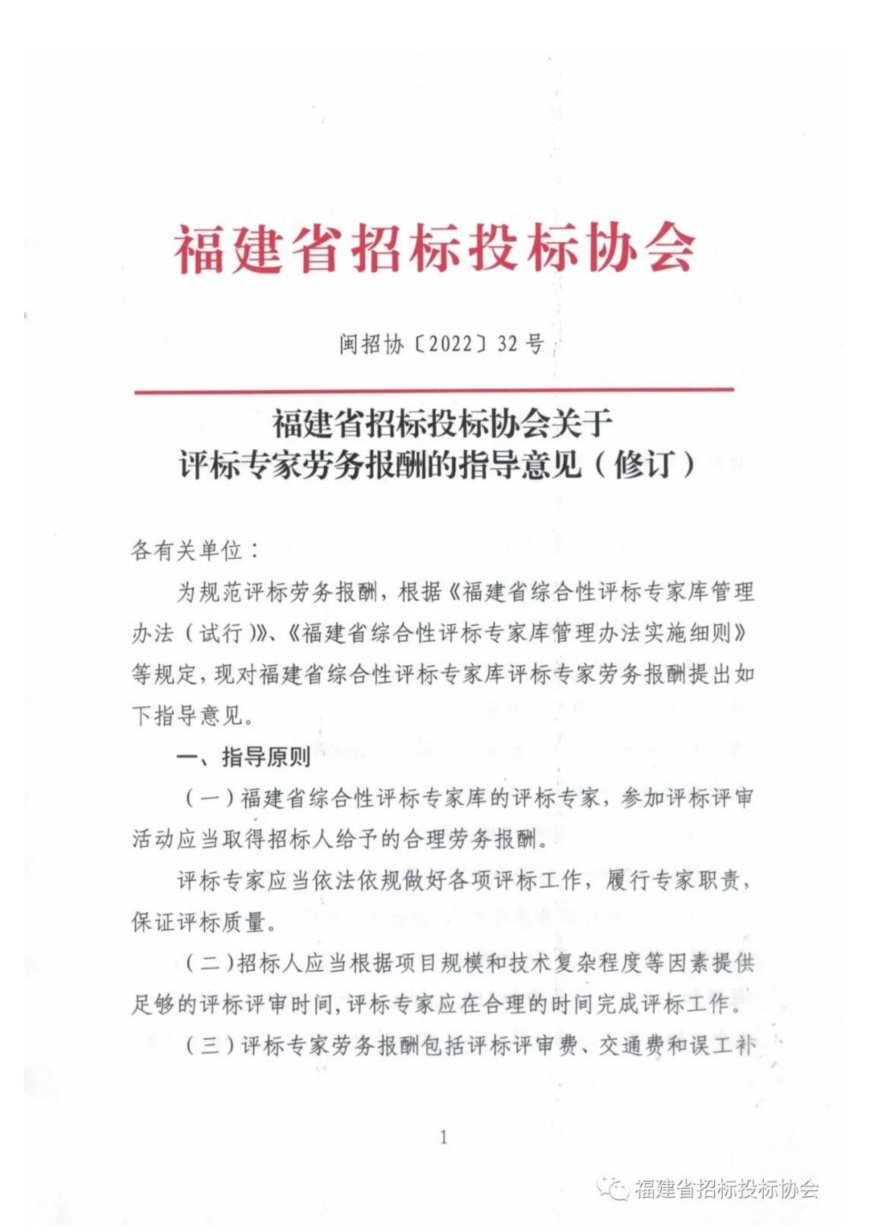
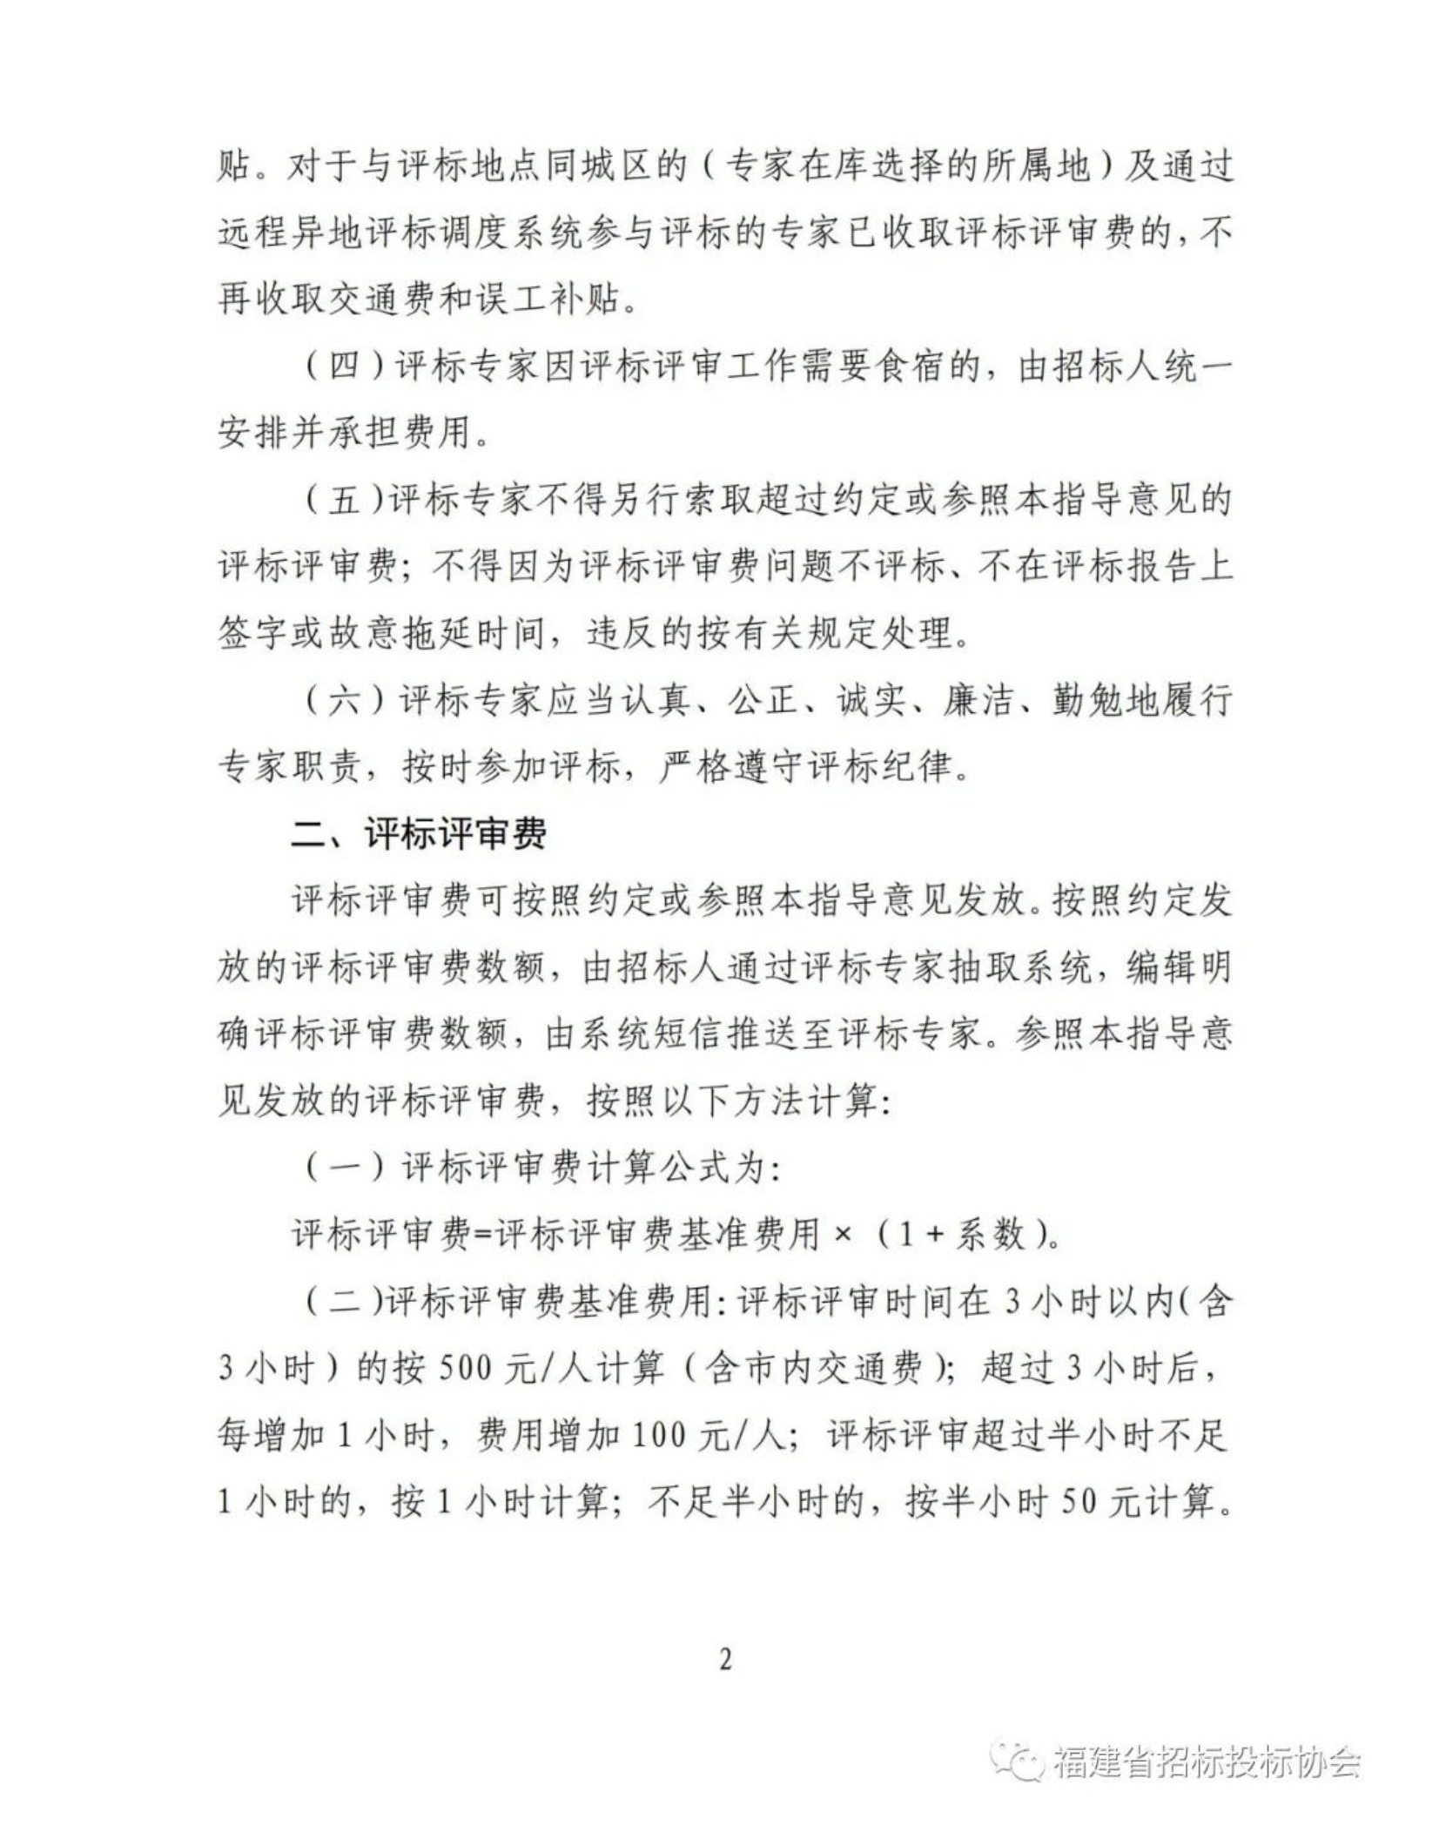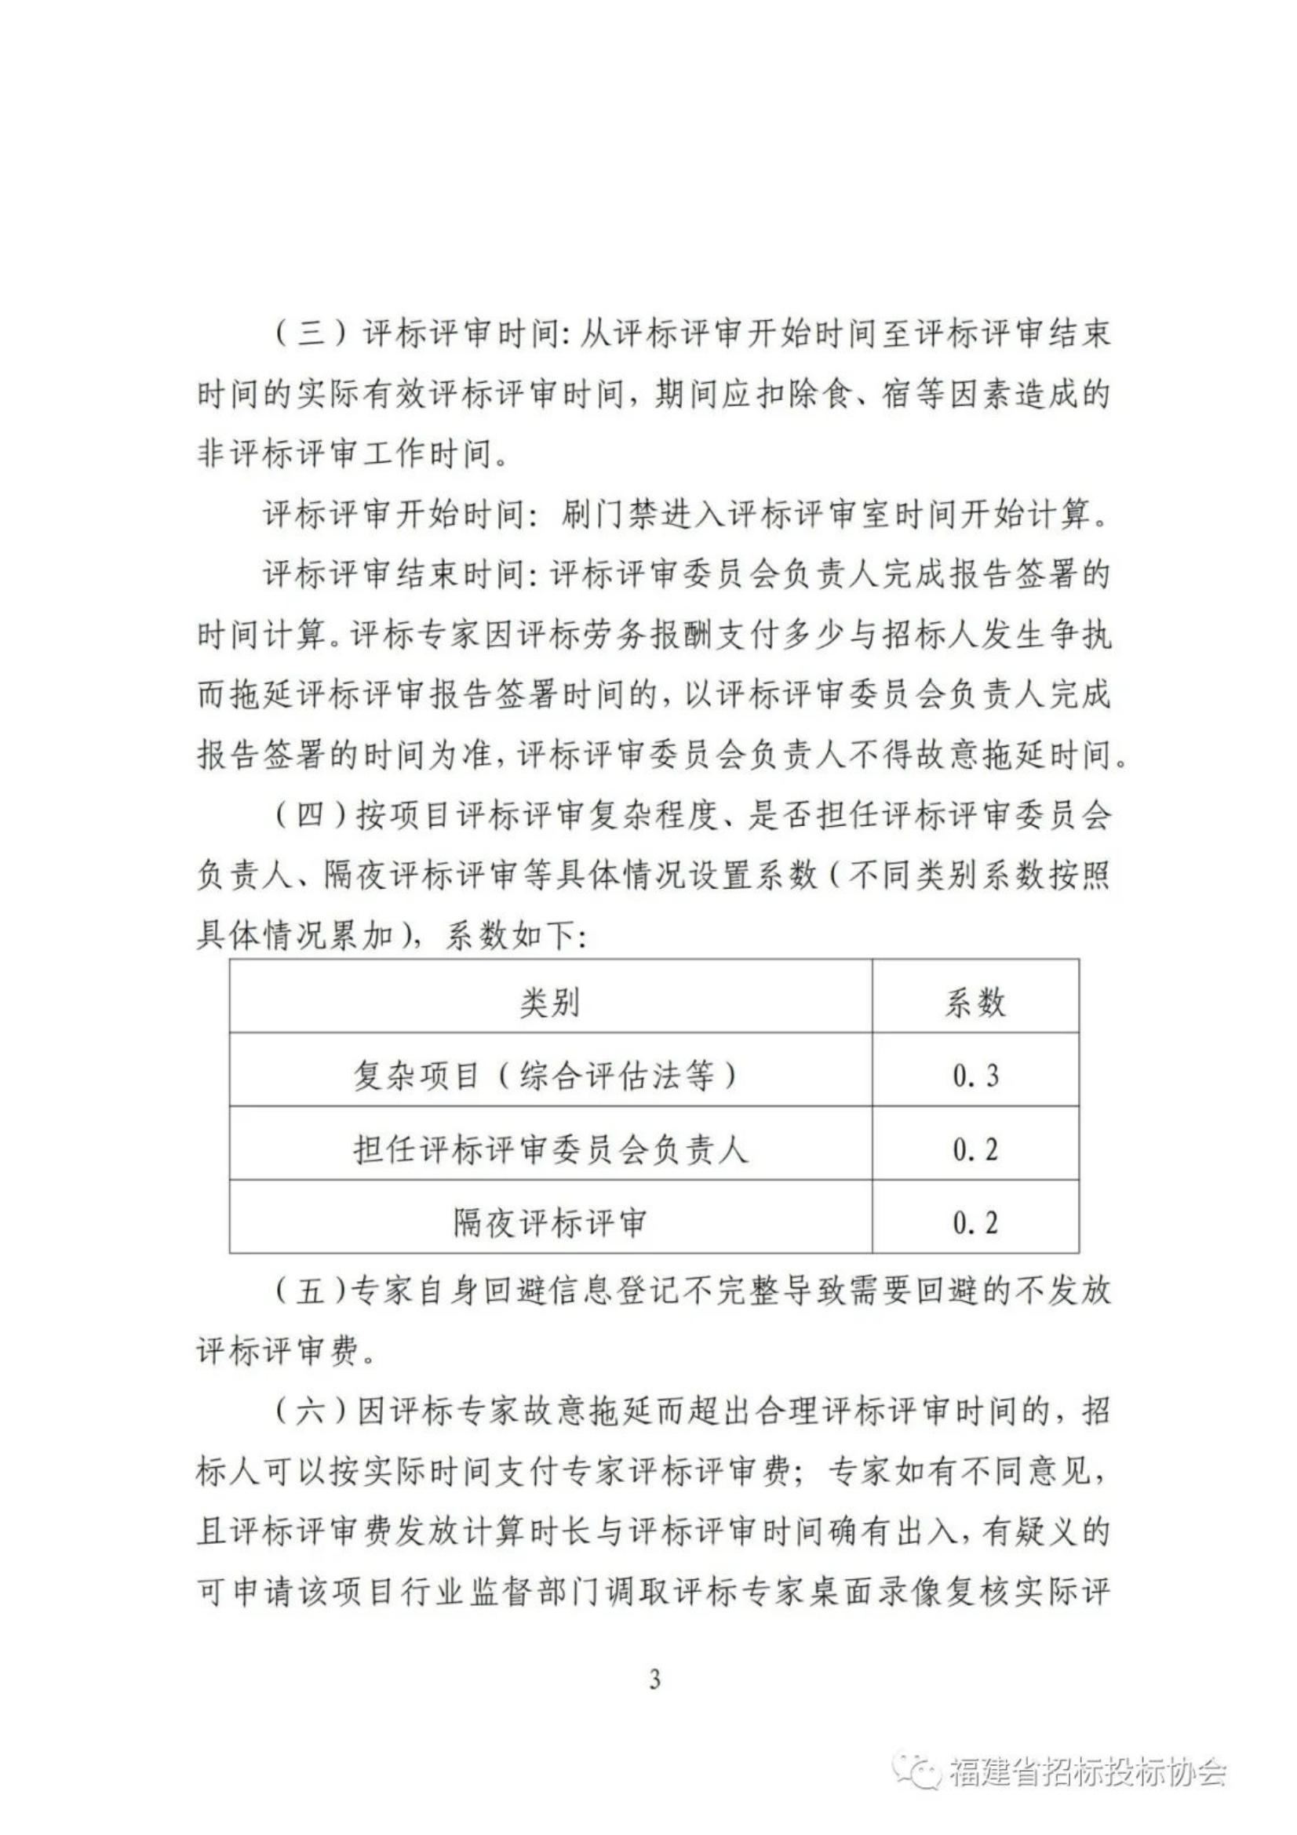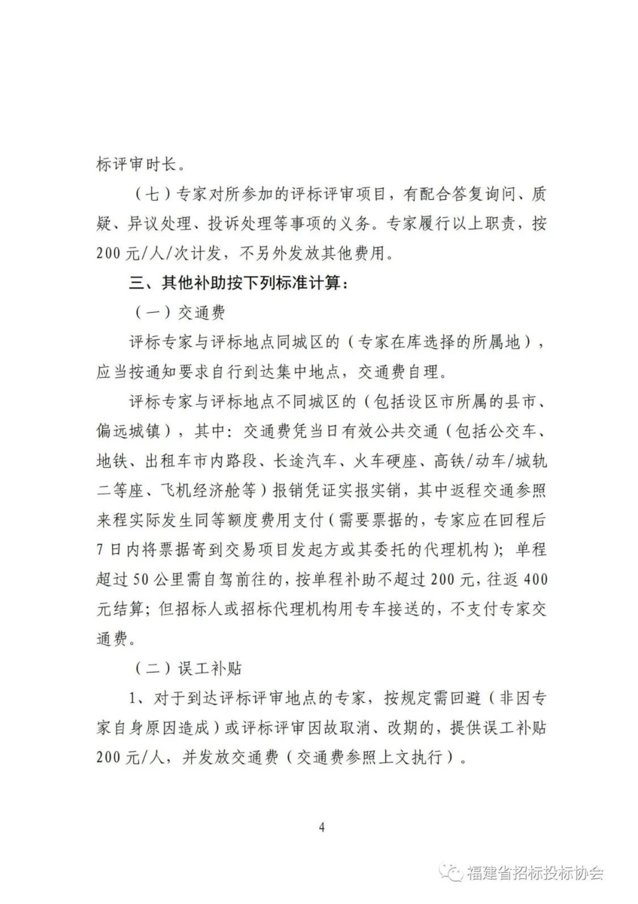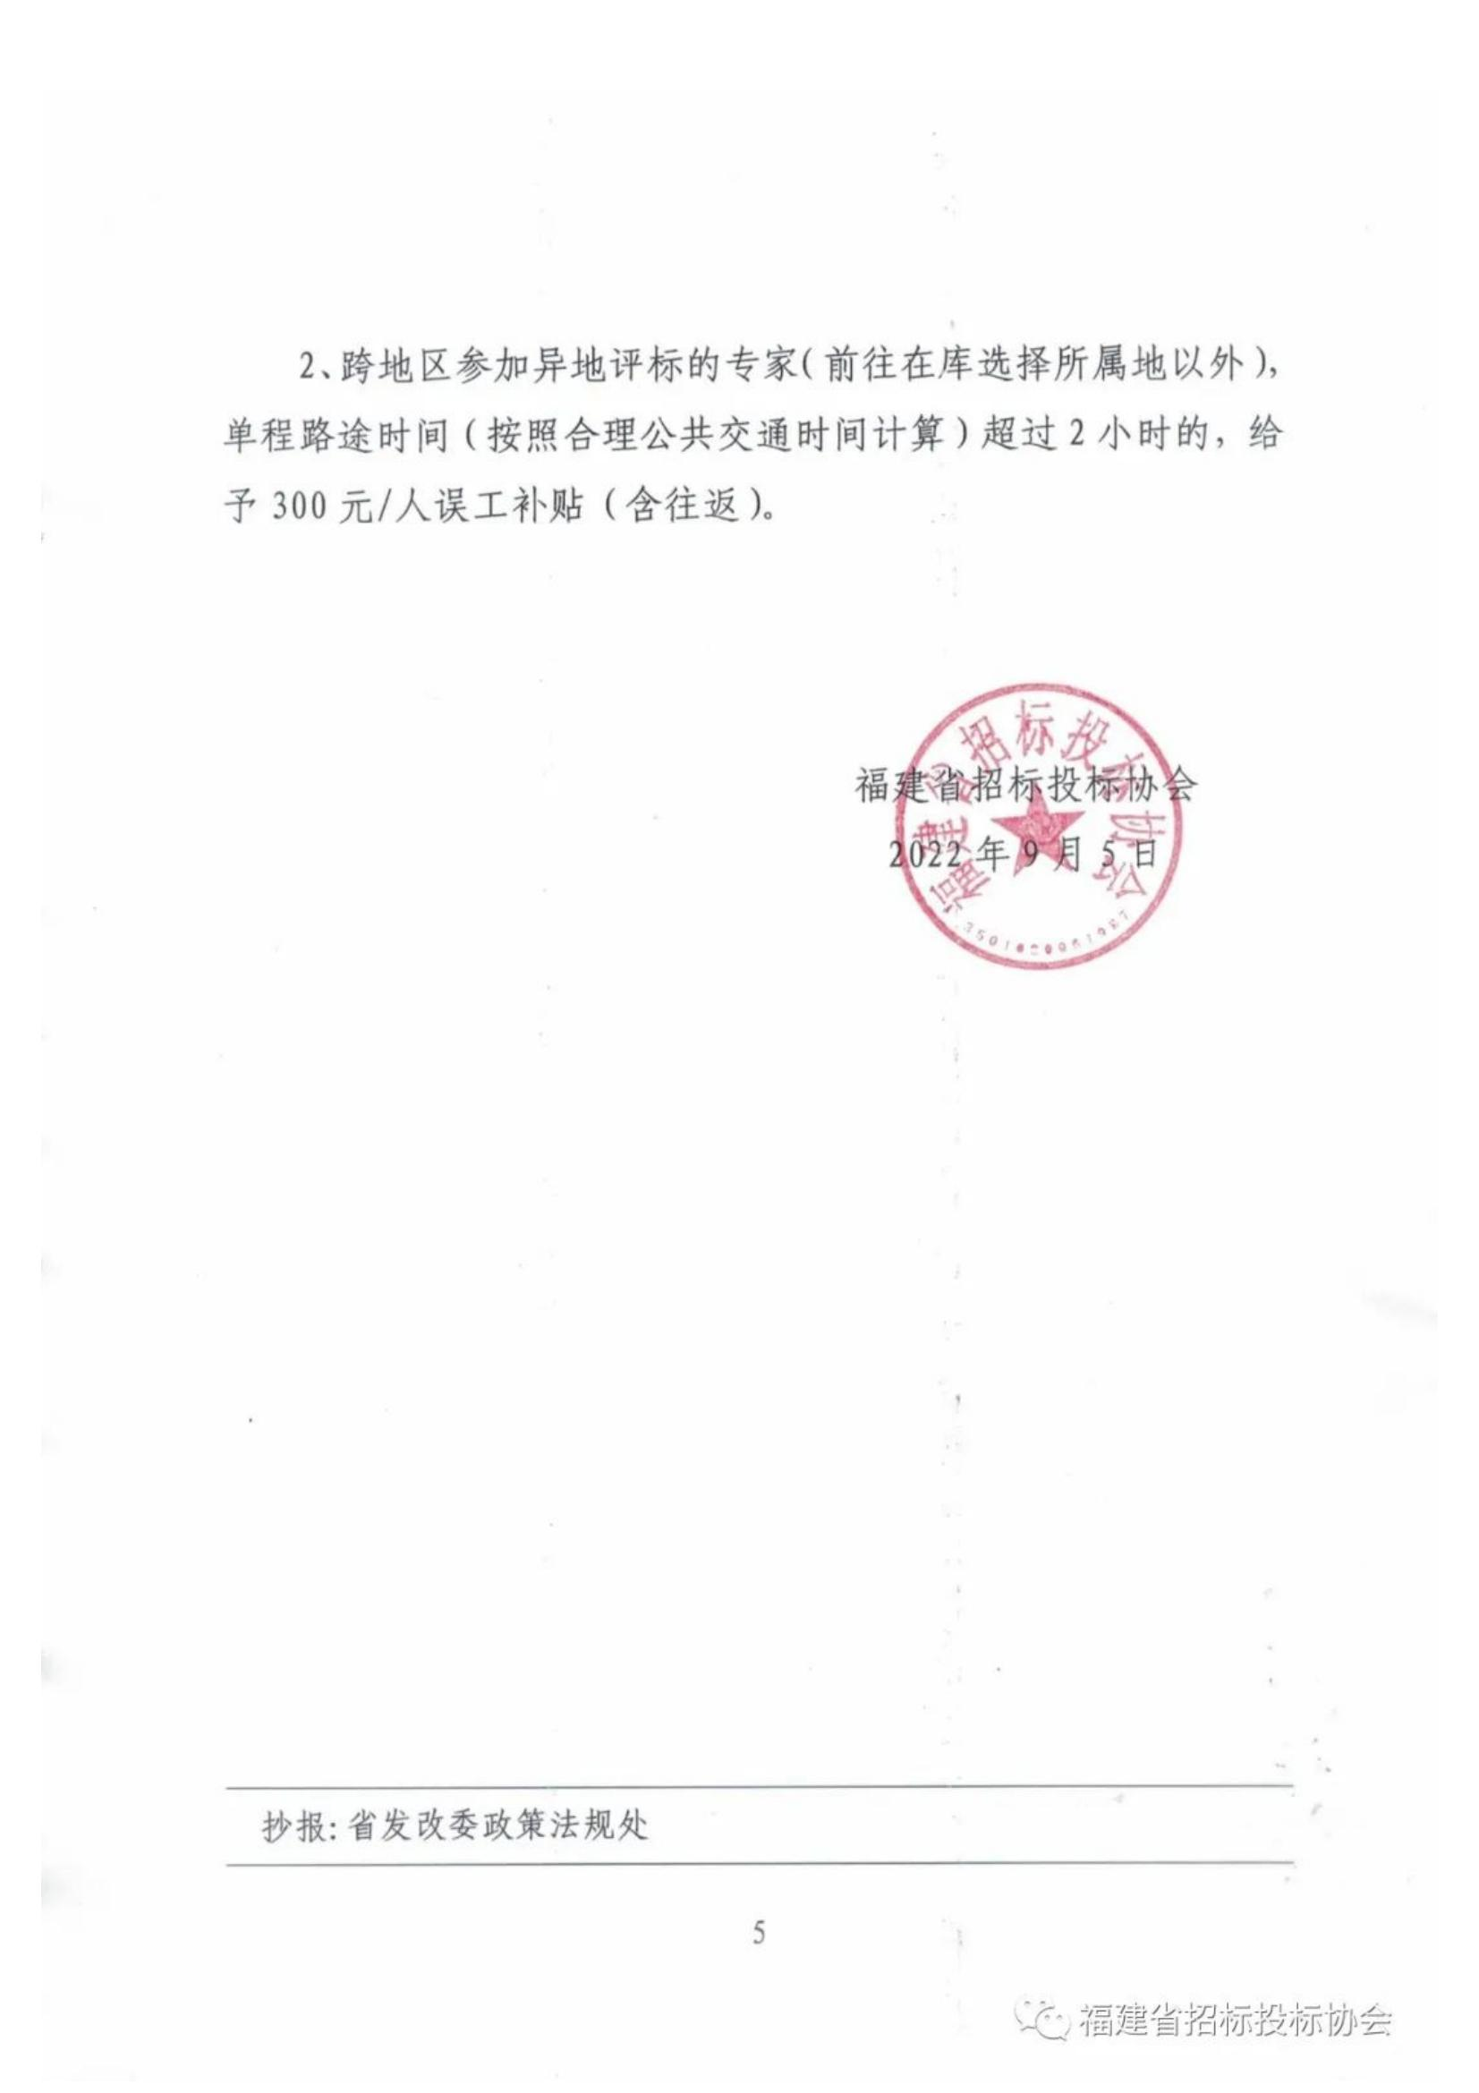

六、余姚市（宁波）材料

关于进一步规范工程建设项目评标专家评标劳务报酬标准的通知
